Карта № 244. Место размещения рекламной конструкции рк-267.

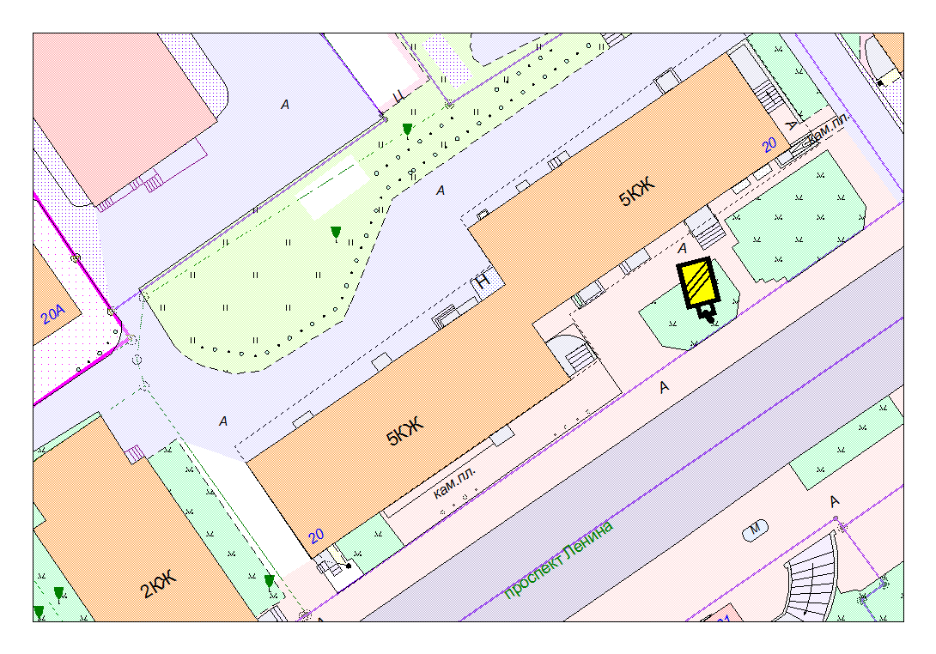
Места размещения рекламных конструкций  (почтовый, строительный или условный адрес) | Пр. Ленина, 20
Тип рекламной конструкции | Сити формат
Вид рекламной конструкции | Стационарная рекламная конструкция
Площадь информационного поля | 2.16 м²
Технические характеристики рекламной конструкции:  - размеры, материал надземной и подземной (при наличии) части;  - характеристики освещенности;  -цвет конструкции. | -габаритные размеры 1300х1900;  алюминий;  - с подсветкой;  -RAL 7038 (серый).
Кадастровый номер участка (квартала) | 10:01:01 01 32
Планировочные ограничения | Зона регулирования застройки Б

Карта № 246. Место размещения рекламной конструкции рк-269.

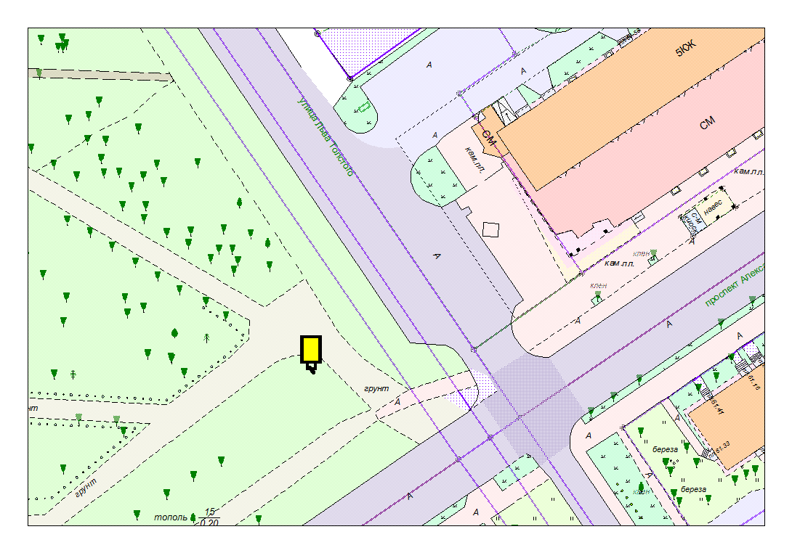
Места размещения рекламных конструкций  (почтовый, строительный или условный адрес) | Пр. А. Невского- ул. Л. Толстого (№2)
Тип рекламной конструкции | Сити формат
Вид рекламной конструкции | Стационарная рекламная конструкция
Площадь информационного поля | 2.16 м²
Технические характеристики рекламной конструкции:  - размеры, материал надземной и подземной (при наличии) части;  - характеристики освещенности;  -цвет конструкции. | -габаритные размеры 1300х1900;  алюминий;  - с подсветкой;  -RAL 7038 (серый).
Кадастровый номер участка (квартала) | 10:01:13 01 36
Планировочные ограничения | Зона регулирования застройки А,  Зона охраны памятников

Карта № 247. Место размещения рекламной конструкции рк-270.

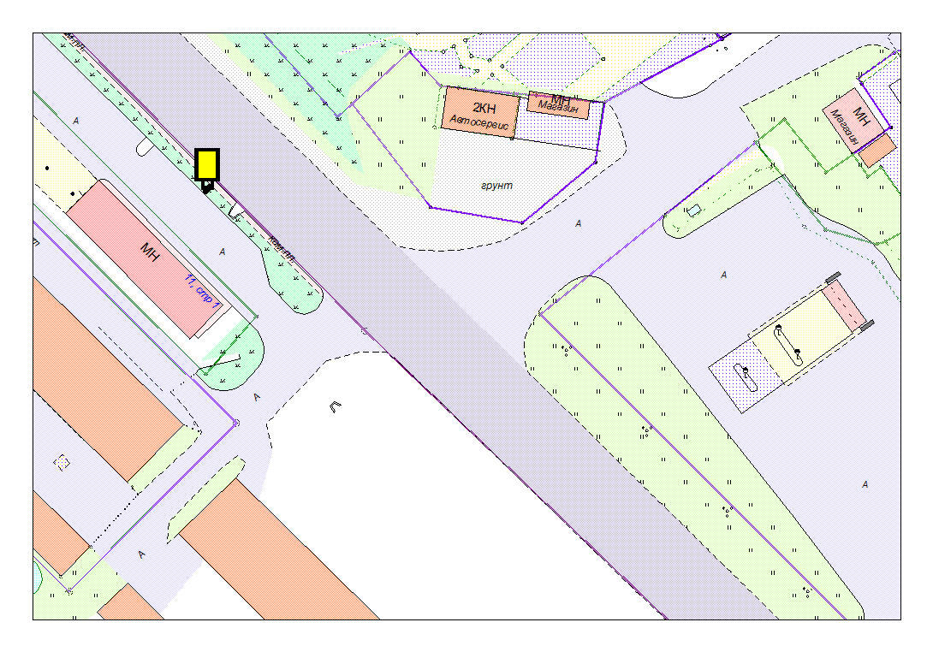
Места размещения рекламных конструкций  (почтовый, строительный или условный адрес) | Шуйское ш. 11 стр.1
Тип рекламной конструкции | Сити формат
Вид рекламной конструкции | Стационарная рекламная конструкция
Площадь информационного поля | 2.16 м²
Технические характеристики рекламной конструкции:  - размеры, материал надземной и подземной (при наличии) части;  - характеристики освещенности;  -цвет конструкции. | -габаритные размеры 1300х1900;  алюминий;  - с подсветкой;  -RAL 7038 (серый).
Кадастровый номер участка (квартала) | 10:01:09 01 05
Планировочные ограничения | Зона композиционного регулирования

Карта № 248. Место размещения рекламной конструкции рк-271.

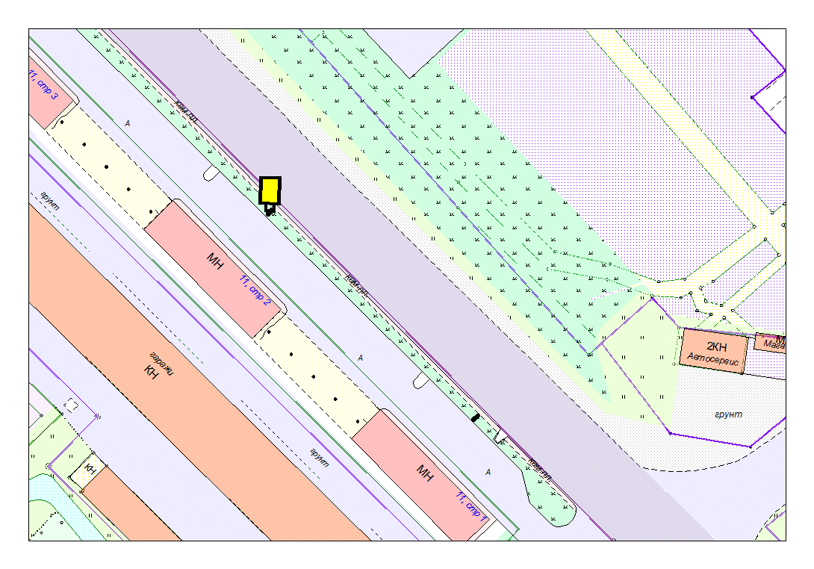
Места размещения рекламных конструкций  (почтовый, строительный или условный адрес) | Шуйское ш. 11 стр.2
Тип рекламной конструкции | Сити формат
Вид рекламной конструкции | Стационарная рекламная конструкция
Площадь информационного поля | 2.16 м²
Технические характеристики рекламной конструкции:  - размеры, материал надземной и подземной (при наличии) части;  - характеристики освещенности;  -цвет конструкции. | -габаритные размеры 1300х1900;  алюминий;  - с подсветкой;  -RAL 7038 (серый).
Кадастровый номер участка (квартала) | 10:01:09 01 05
Планировочные ограничения | Зона композиционного регулирования

Карта № 249. Место размещения рекламной конструкции рк-272.

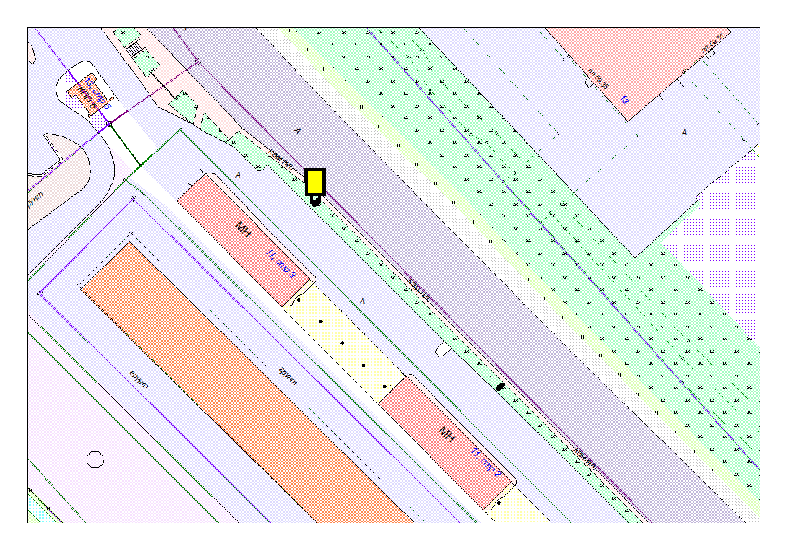
Места размещения рекламных конструкций  (почтовый, строительный или условный адрес) | Шуйское ш. 11 стр.3
Тип рекламной конструкции | Сити формат
Вид рекламной конструкции | Стационарная рекламная конструкция
Площадь информационного поля | 2.16 м²
Технические характеристики рекламной конструкции:  - размеры, материал надземной и подземной (при наличии) части;  - характеристики освещенности;  -цвет конструкции. | -габаритные размеры 1300х1900;  алюминий;  - с подсветкой;  -RAL 7038 (серый).
Кадастровый номер участка (квартала) | 10:01:09 01 05
Планировочные ограничения | Зона композиционного регулирования

Карта № 250. Место размещения рекламной конструкции рк-273.

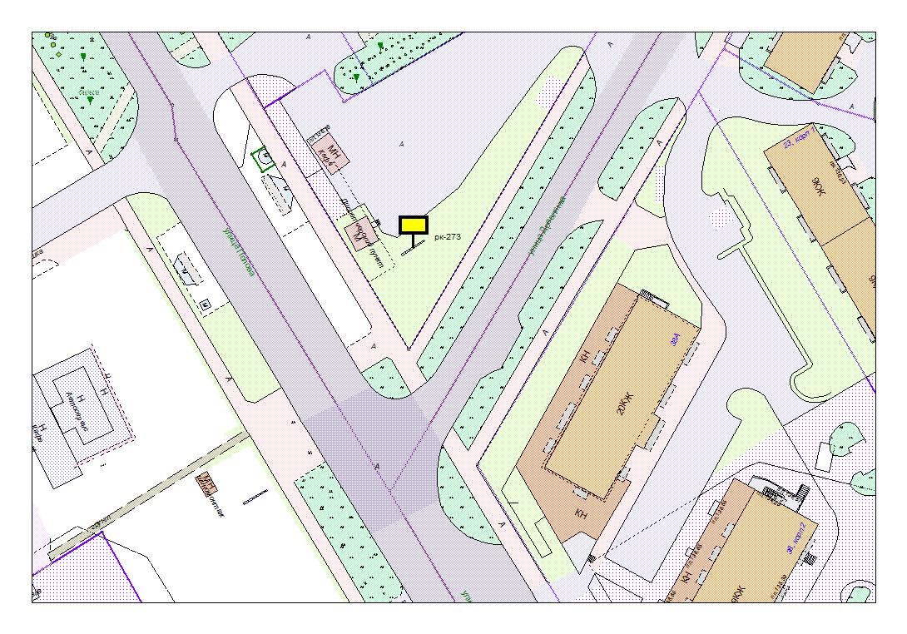

Места размещения рекламных конструкций  (почтовый, строительный или условный адрес) | Древлянка ул. в районе д.38а
Тип рекламной конструкции | Билборд
Вид рекламной конструкции | Стационарная рекламная конструкция
Площадь информационного поля | 18.0 м²
Технические характеристики рекламной конструкции:  - размеры, материал надземной и подземной (при наличии) части;  - характеристики освещенности;  -цвет конструкции. | -габаритные размеры 3000х6000;  металл;  - с подсветкой;  -RAL 7040 (серый).
Кадастровый номер участка (квартала) | 10:01:12 01 06
Планировочные ограничения | Нет

Карта № 251. Место размещения рекламной конструкции рк-274.

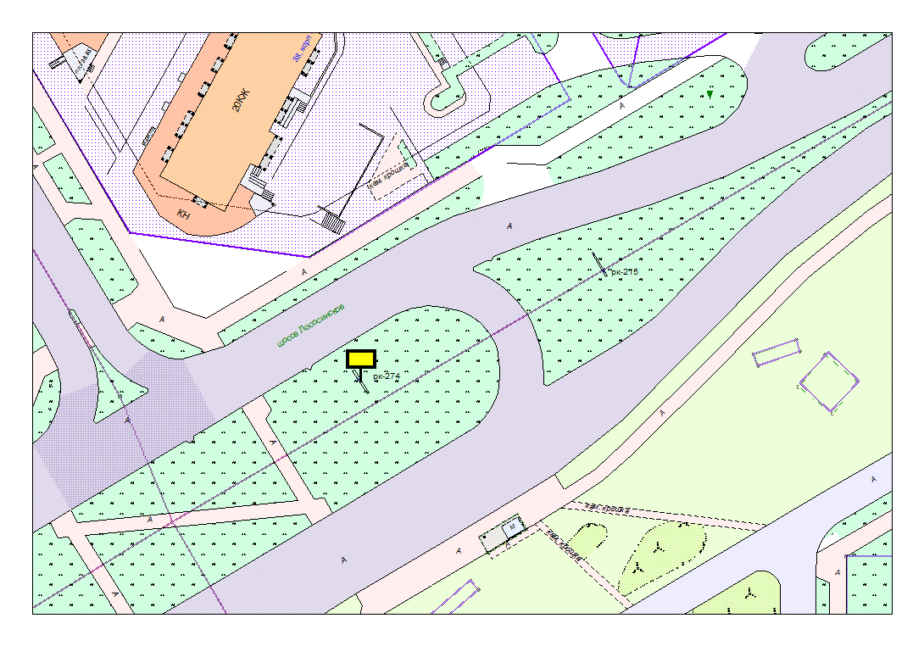

Места размещения рекламных конструкций  (почтовый, строительный или условный адрес) | Лососинское ш. – Попова ул. участок 1
Тип рекламной конструкции | Билборд
Вид рекламной конструкции | Стационарная рекламная конструкция
Площадь информационного поля | 18.0 м²
Технические характеристики рекламной конструкции:  - размеры, материал надземной и подземной (при наличии) части;  - характеристики освещенности;  -цвет конструкции. | -габаритные размеры 3000х6000;  металл;  - с подсветкой;  -RAL 7040 (серый).
Кадастровый номер участка (квартала) | 10:01:12 01 07
Планировочные ограничения | Нет

Карта № 252. Место размещения рекламной конструкции рк-275.

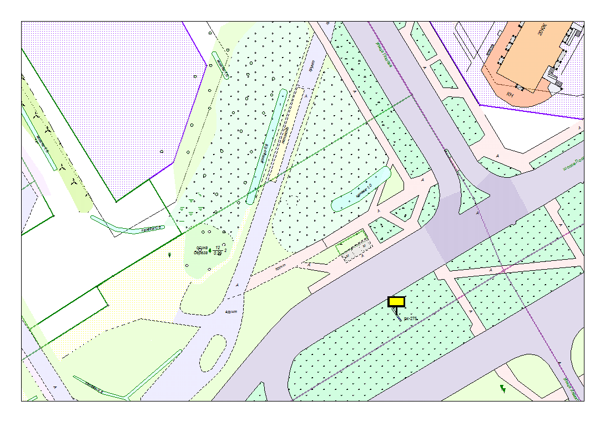

Места размещения рекламных конструкций  (почтовый, строительный или условный адрес) | Лососинское ш. – Попова ул. участок 2
Тип рекламной конструкции | Билборд
Вид рекламной конструкции | Стационарная рекламная конструкция
Площадь информационного поля | 18.0 м²
Технические характеристики рекламной конструкции:  - размеры, материал надземной и подземной (при наличии) части;  - характеристики освещенности;  -цвет конструкции. | -габаритные размеры 3000х6000;  металл;  - с подсветкой;  -RAL 7040 (серый).
Кадастровый номер участка (квартала) | 10:01:12 01 05
Планировочные ограничения | Нет

Карта № 253. Место размещения рекламной конструкции рк-276.

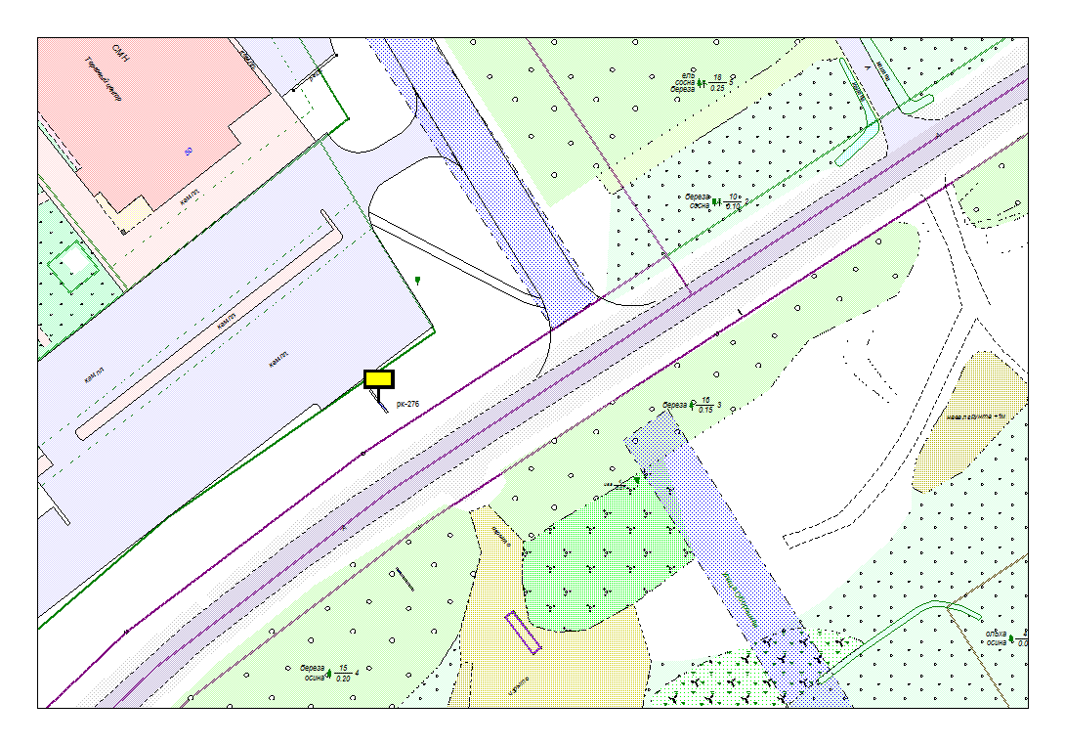

Места размещения рекламных конструкций  (почтовый, строительный или условный адрес) | Лососинское ш. – Оборонная ул. (SPAR) участок 1
Тип рекламной конструкции | Билборд
Вид рекламной конструкции | Стационарная рекламная конструкция
Площадь информационного поля | 18.0 м²
Технические характеристики рекламной конструкции:  - размеры, материал надземной и подземной (при наличии) части;  - характеристики освещенности;  -цвет конструкции. | -габаритные размеры 3000х6000;  металл;  - с подсветкой;  -RAL 7040 (серый).
Кадастровый номер участка (квартала) | 10:01:12 01 01
Планировочные ограничения | Нет

Карта № 256. Место размещения рекламной конструкции рк-279.

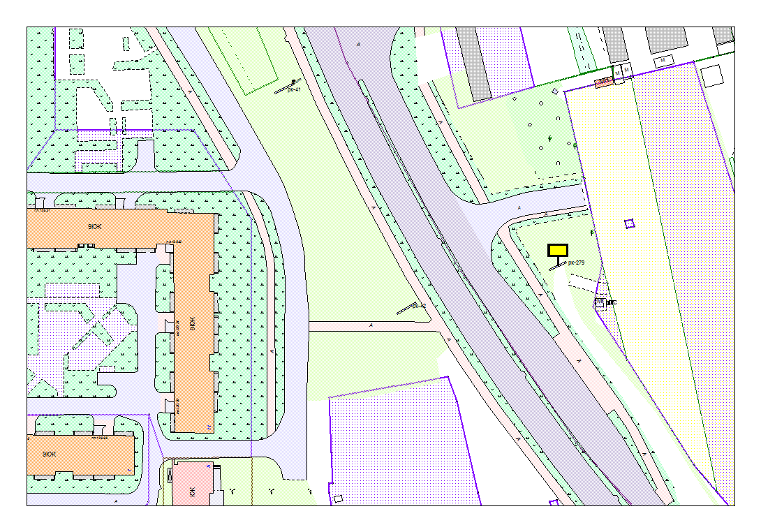

Места размещения рекламных конструкций  (почтовый, строительный или условный адрес) | Лесной пр. в районе ЛЭП, напротив д.11
Тип рекламной конструкции | Билборд
Вид рекламной конструкции | Стационарная рекламная конструкция
Площадь информационного поля | 18.0 м²
Технические характеристики рекламной конструкции:  - размеры, материал надземной и подземной (при наличии) части;  - характеристики освещенности;  -цвет конструкции. | -габаритные размеры 3000х6000;  металл;  - с подсветкой;  -RAL 7040 (серый).
Кадастровый номер участка (квартала) | 10:01:11 01 76
Планировочные ограничения | Зона ландшафтных парков

Карта № 258. Место размещения рекламной конструкции рк-281.

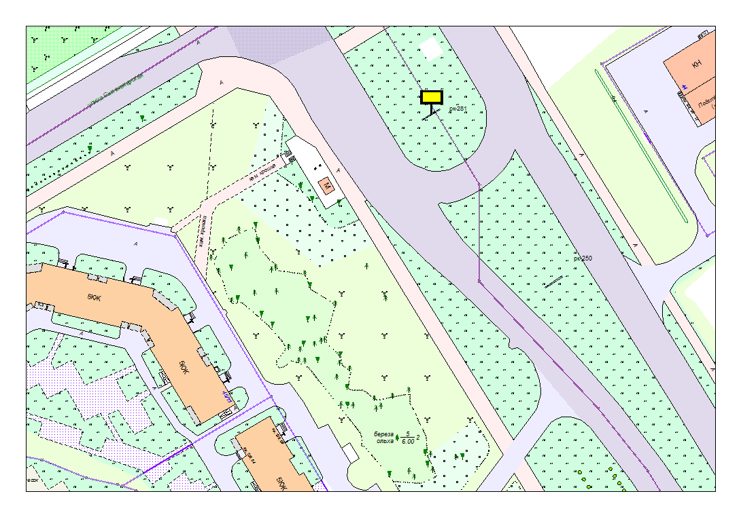

Места размещения рекламных конструкций  (почтовый, строительный или условный адрес) | Лесной пр.- Сыктывкарская ул. участок 2
Тип рекламной конструкции | Билборд
Вид рекламной конструкции | Стационарная рекламная конструкция
Площадь информационного поля | 18.0 м²
Технические характеристики рекламной конструкции:  - размеры, материал надземной и подземной (при наличии) части;  - характеристики освещенности;  -цвет конструкции. | -габаритные размеры 3000х6000;  металл;  - с подсветкой;  -RAL 7040 (серый).
Кадастровый номер участка (квартала) | 10:01:12 01 02
Планировочные ограничения | Нет

Карта № 259. Место размещения рекламной конструкции рк-282.

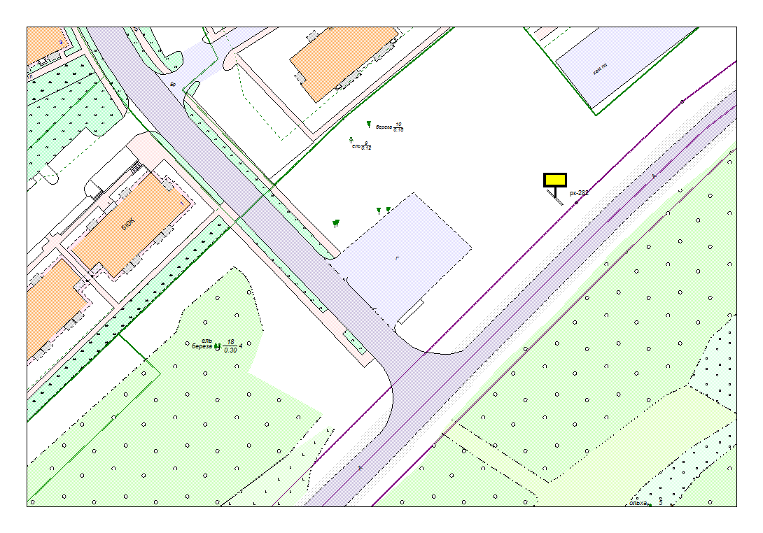

Места размещения рекламных конструкций  (почтовый, строительный или условный адрес) | Лососинское ш.- Чистая ул.
Тип рекламной конструкции | Билборд
Вид рекламной конструкции | Стационарная рекламная конструкция
Площадь информационного поля | 18.0 м²
Технические характеристики рекламной конструкции:  - размеры, материал надземной и подземной (при наличии) части;  - характеристики освещенности;  -цвет конструкции. | -габаритные размеры 3000х6000;  металл;  - с подсветкой;  -RAL 7040 (серый).
Кадастровый номер участка (квартала) | 10:01:12 01 01
Планировочные ограничения | Нет

Карта № 260. Место размещения рекламной конструкции рк-283.

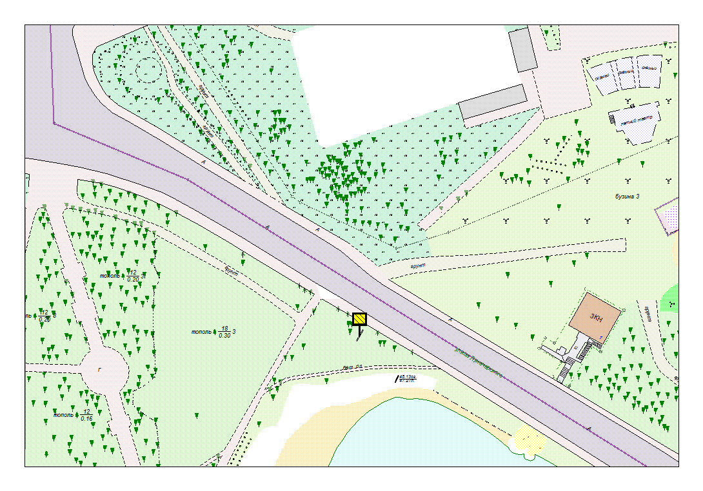

Места размещения рекламных конструкций  (почтовый, строительный или условный адрес) | Луначарского.1
Тип рекламной конструкции | Медиа экран
Вид рекламной конструкции | Стационарная рекламная конструкция
Площадь информационного поля | 12.0 м²
Технические характеристики рекламной конструкции:  - размеры, материал надземной и подземной (при наличии) части;  - характеристики освещенности;  -цвет конструкции. | -габаритные размеры 4.0 х 3.0 м.;  металл;  - с подсветкой;  -RAL 7040 (серый).
Кадастровый номер участка (квартала) | 10:01:01 01 03
Планировочные ограничения | Зона археологических наблюдений, зона охраняемого городского ландшафта.

Карта № 261. Место размещения рекламной конструкции рк-284.

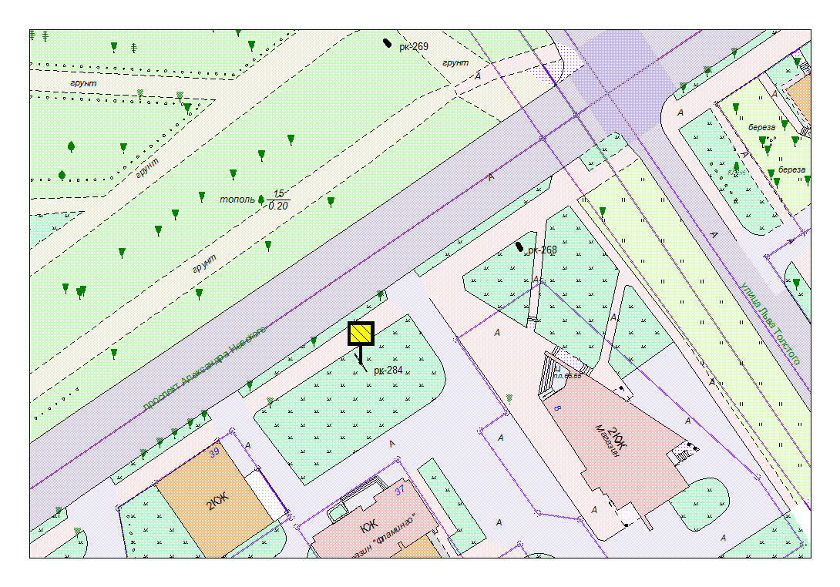

Места размещения рекламных конструкций  (почтовый, строительный или условный адрес) | А. Невского. 37
Тип рекламной конструкции | Медиа экран
Вид рекламной конструкции | Стационарная рекламная конструкция
Площадь информационного поля | 12.0 м²
Технические характеристики рекламной конструкции:  - размеры, материал надземной и подземной (при наличии) части;  - характеристики освещенности;  -цвет конструкции. | -габаритные размеры 4.0 х 3.0 м.;  металл;  - с подсветкой;  -RAL 7040 (серый).
Кадастровый номер участка (квартала) | 10:01:13 01 38
Планировочные ограничения | Зона регулирования застройки В.

Карта № 262. Место размещения рекламной конструкции рк-285.

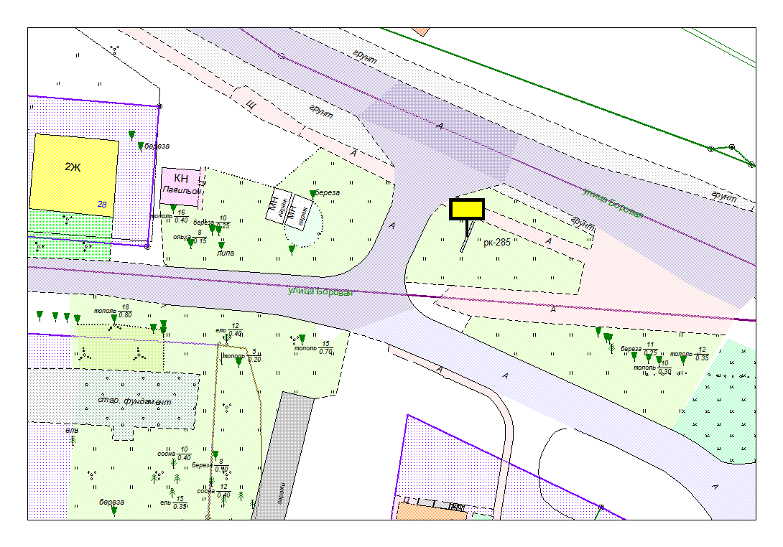

Места размещения рекламных конструкций  (почтовый, строительный или условный адрес) | Боровая ул. 28
Тип рекламной конструкции | Билборд
Вид рекламной конструкции | Стационарная рекламная конструкция
Площадь информационного поля | 18.0 м²
Технические характеристики рекламной конструкции:  - размеры, материал надземной и подземной (при наличии) части;  - характеристики освещенности;  -цвет конструкции. | -габаритные размеры 3000х6000;  металл;  - с подсветкой;  -RAL 7040 (серый).
Кадастровый номер участка (квартала) | 10:01:20 01 47
Планировочные ограничения | Нет

Карта № 263. Место размещения рекламной конструкции рк-286.

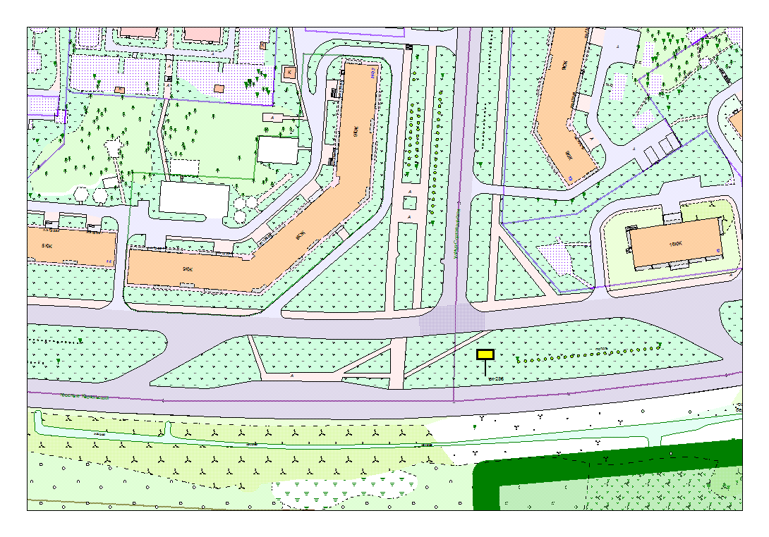

Места размещения рекламных конструкций  (почтовый, строительный или условный адрес) | Карельский пр. – Сортавальская ул.
Тип рекламной конструкции | Билборд
Вид рекламной конструкции | Стационарная рекламная конструкция
Площадь информационного поля | 18.0 м²
Технические характеристики рекламной конструкции:  - размеры, материал надземной и подземной (при наличии) части;  - характеристики освещенности;  -цвет конструкции. | -габаритные размеры 3000х6000;  металл;  - с подсветкой;  -RAL 7040 (серый).
Кадастровый номер участка (квартала) | 10:01:14 01 70
Планировочные ограничения | Нет

Карта № 264. Место размещения рекламной конструкции рк-287.

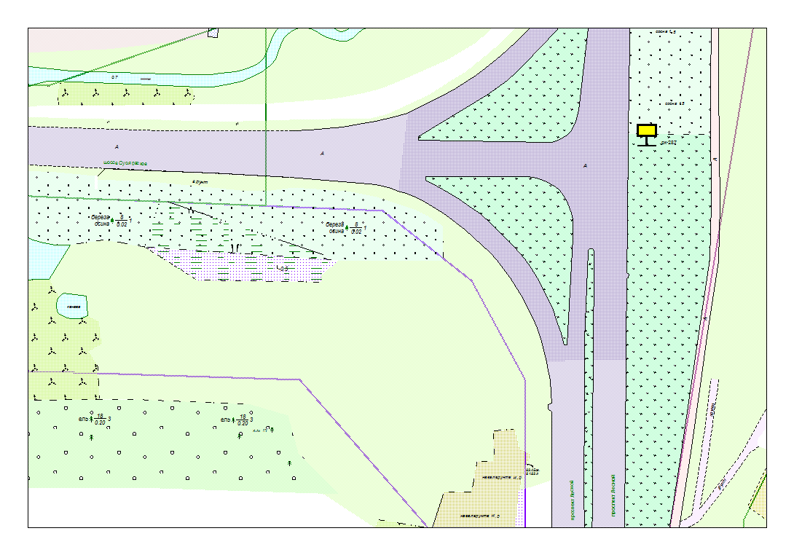

Места размещения рекламных конструкций  (почтовый, строительный или условный адрес) | Лесной пр. – Суоярвское ш.
Тип рекламной конструкции | Билборд
Вид рекламной конструкции | Стационарная рекламная конструкция
Площадь информационного поля | 18.0 м²
Технические характеристики рекламной конструкции:  - размеры, материал надземной и подземной (при наличии) части;  - характеристики освещенности;  -цвет конструкции. | -габаритные размеры 3000х6000;  металл;  - с подсветкой;  -RAL 7040 (серый).
Кадастровый номер участка (квартала) | 10:01:20 01 45
Планировочные ограничения | Нет

Карта № 265. Место размещения рекламной конструкции рк-288.

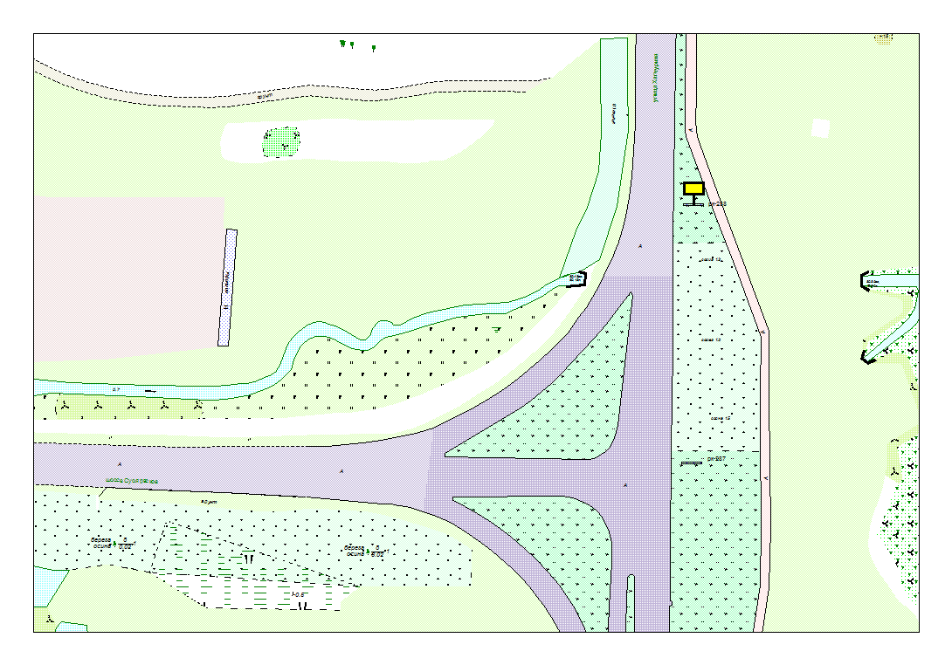

Места размещения рекламных конструкций  (почтовый, строительный или условный адрес) | Халтурина ул. участок 1
Тип рекламной конструкции | Билборд
Вид рекламной конструкции | Стационарная рекламная конструкция
Площадь информационного поля | 18.0 м²
Технические характеристики рекламной конструкции:  - размеры, материал надземной и подземной (при наличии) части;  - характеристики освещенности;  -цвет конструкции. | -габаритные размеры 3000х6000;  металл;  - с подсветкой;  -RAL 7040 (серый).
Кадастровый номер участка (квартала) | 10:01:20 01 45
Планировочные ограничения | Нет

Карта № 266. Место размещения рекламной конструкции рк-289.

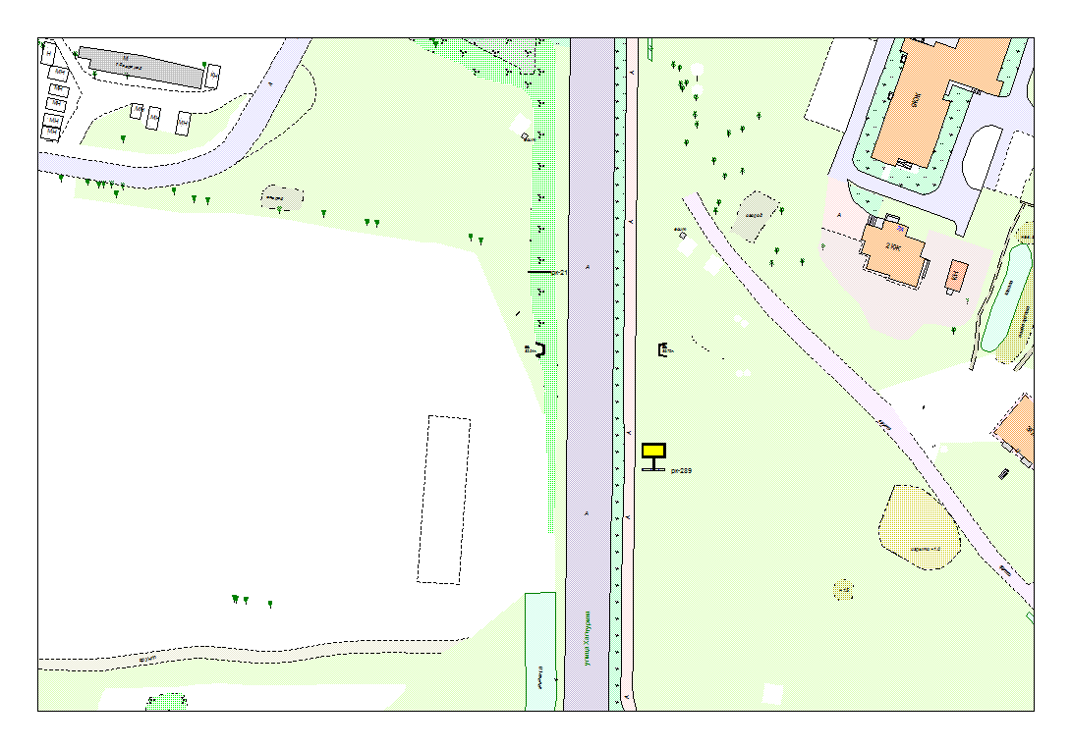

Места размещения рекламных конструкций  (почтовый, строительный или условный адрес) | Халтурина ул. участок 2
Тип рекламной конструкции | Билборд
Вид рекламной конструкции | Стационарная рекламная конструкция
Площадь информационного поля | 18.0 м²
Технические характеристики рекламной конструкции:  - размеры, материал надземной и подземной (при наличии) части;  - характеристики освещенности;  -цвет конструкции. | -габаритные размеры 3000х6000;  металл;  - с подсветкой;  -RAL 7040 (серый).
Кадастровый номер участка (квартала) | 10:01:20 01 45
Планировочные ограничения | Нет

Карта № 267. Место размещения рекламной конструкции рк-290.

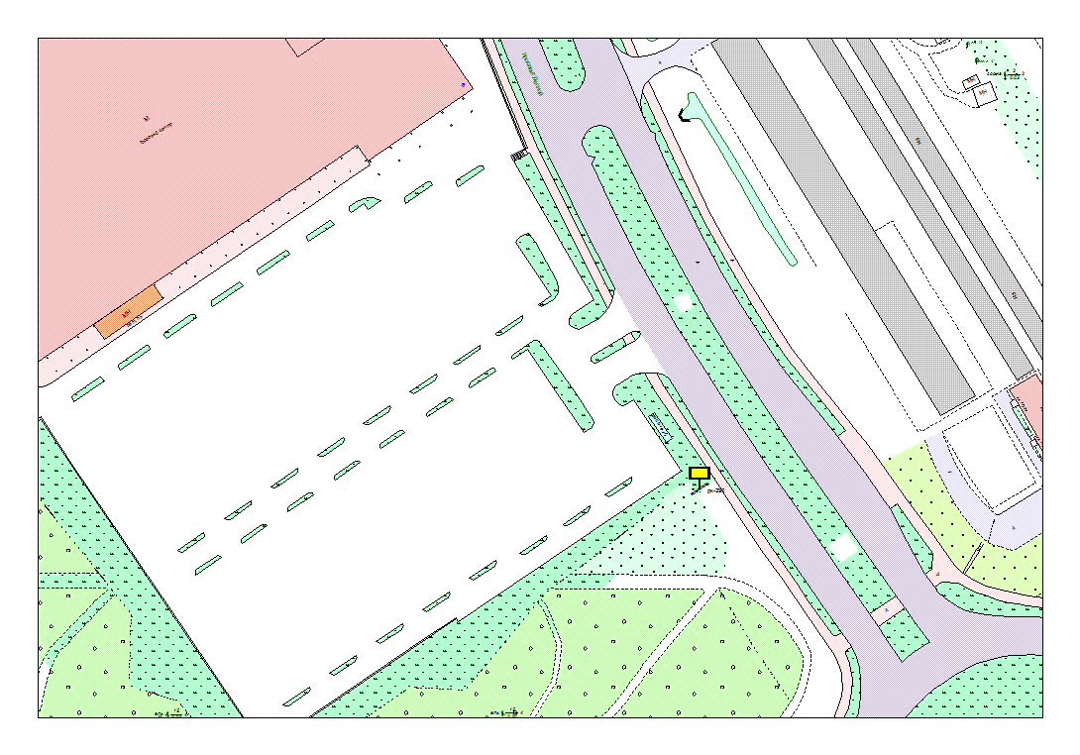

Места размещения рекламных конструкций  (почтовый, строительный или условный адрес) | Лесной пр. в районе ТЦ Леруа Мерлен
Тип рекламной конструкции | Билборд
Вид рекламной конструкции | Стационарная рекламная конструкция
Площадь информационного поля | 18.0 м²
Технические характеристики рекламной конструкции:  - размеры, материал надземной и подземной (при наличии) части;  - характеристики освещенности;  -цвет конструкции. | -габаритные размеры 3000х6000;  металл;  - с подсветкой;  -RAL 7040 (серый).
Кадастровый номер участка (квартала) | 10:01:10 01 19
Планировочные ограничения | Нет

Карта № 268. Место размещения рекламной конструкции рк-291.

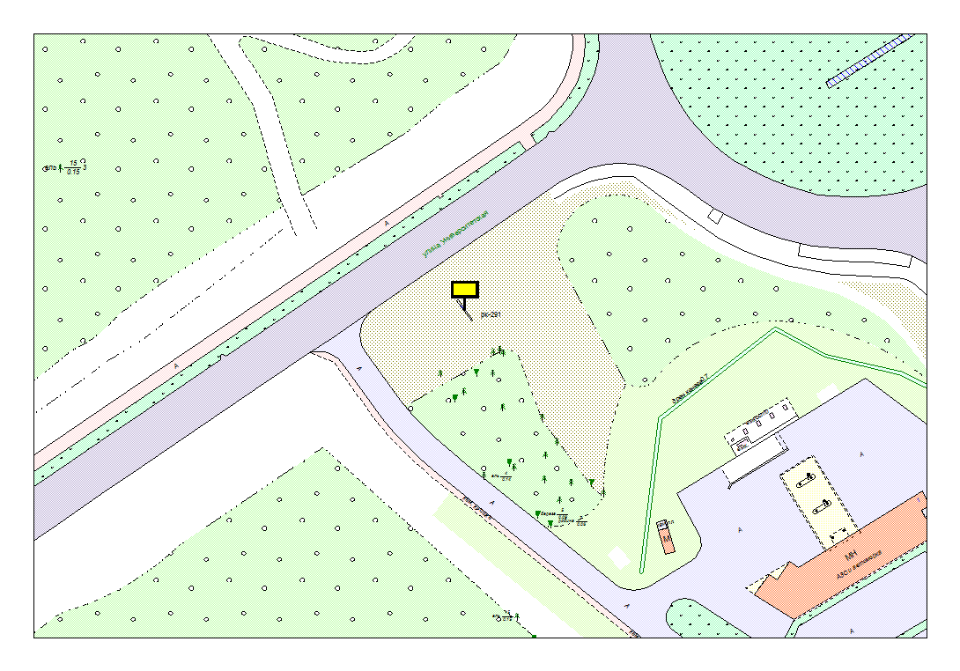

Места размещения рекламных конструкций  (почтовый, строительный или условный адрес) | Университетская ул. в районе АЗС
Тип рекламной конструкции | Билборд
Вид рекламной конструкции | Стационарная рекламная конструкция
Площадь информационного поля | 18.0 м²
Технические характеристики рекламной конструкции:  - размеры, материал надземной и подземной (при наличии) части;  - характеристики освещенности;  -цвет конструкции. | -габаритные размеры 3000х6000;  металл;  - с подсветкой;  -RAL 7040 (серый).
Кадастровый номер участка (квартала) | 10:01:12 01 01
Планировочные ограничения | Нет

Карта № 269. Место размещения рекламной конструкции рк-292.

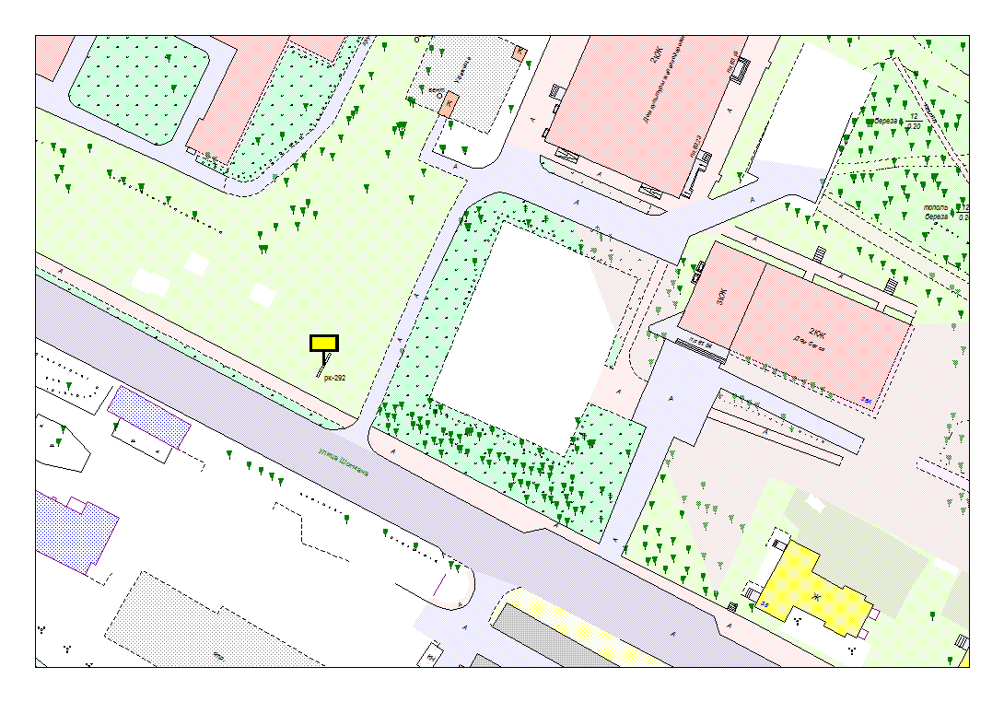

Места размещения рекламных конструкций  (почтовый, строительный или условный адрес) | Шотмана ул. поворот к ДК ЖД
Тип рекламной конструкции | Билборд
Вид рекламной конструкции | Стационарная рекламная конструкция
Площадь информационного поля | 18.0 м²
Технические характеристики рекламной конструкции:  - размеры, материал надземной и подземной (при наличии) части;  - характеристики освещенности;  -цвет конструкции. | -габаритные размеры 3000х6000;  металл;  - с подсветкой;  -RAL 7040 (серый).
Кадастровый номер участка (квартала) | 10:01:03 01 33
Планировочные ограничения | Зона композиционного регулирования

Карта № 270. Место размещения рекламной конструкции рк-293.

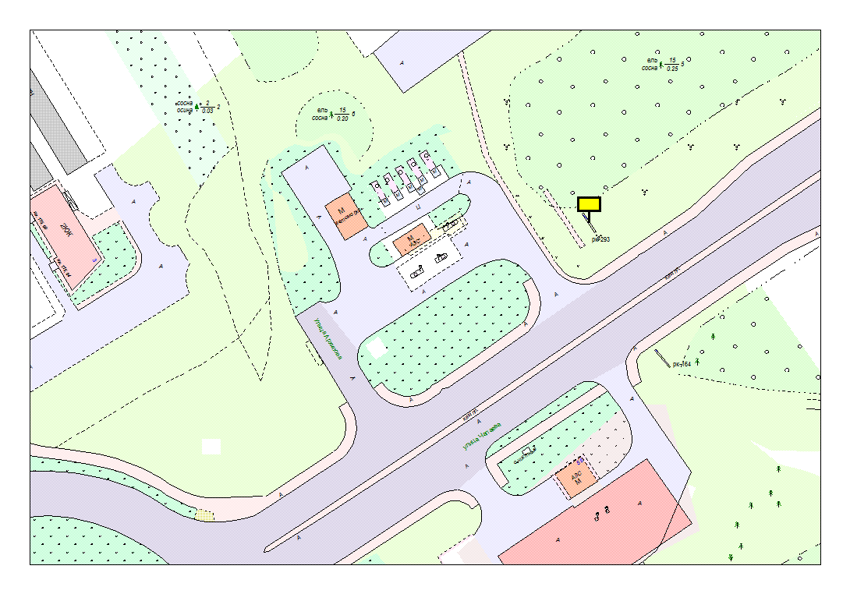

Места размещения рекламных конструкций  (почтовый, строительный или условный адрес) | Чапаева в районе АЗС
Тип рекламной конструкции | Билборд
Вид рекламной конструкции | Стационарная рекламная конструкция
Площадь информационного поля | 18.0 м²
Технические характеристики рекламной конструкции:  - размеры, материал надземной и подземной (при наличии) части;  - характеристики освещенности;  -цвет конструкции. | -габаритные размеры 3000х6000;  металл;  - с подсветкой;  -RAL 7040 (серый).
Кадастровый номер участка (квартала) | 10:01:10 01 11
Планировочные ограничения | Нет

Карта № 271. Место размещения рекламной конструкции рк-294.

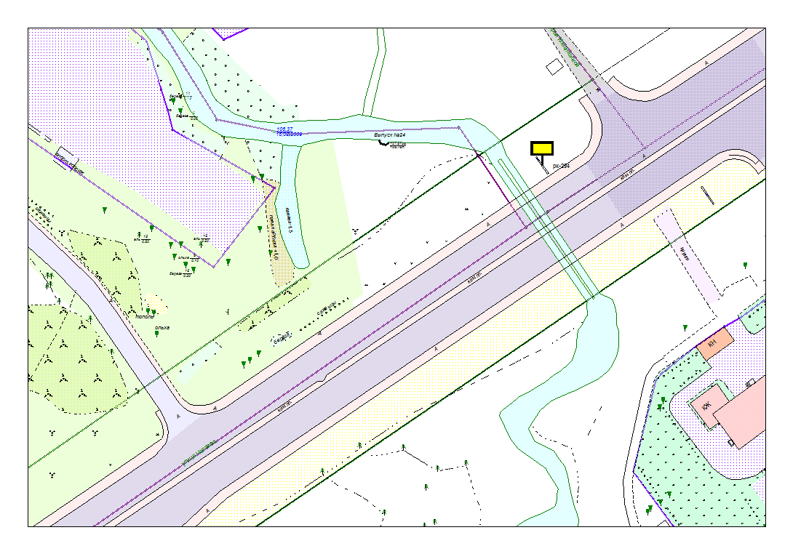

Места размещения рекламных конструкций  (почтовый, строительный или условный адрес) | Чапаева, р. Неглинка
Тип рекламной конструкции | Билборд
Вид рекламной конструкции | Стационарная рекламная конструкция
Площадь информационного поля | 18.0 м²
Технические характеристики рекламной конструкции:  - размеры, материал надземной и подземной (при наличии) части;  - характеристики освещенности;  -цвет конструкции. | -габаритные размеры 3000х6000;  металл;  - с подсветкой;  -RAL 7040 (серый).
Кадастровый номер участка (квартала) | 10:01:11 01 18
Планировочные ограничения | Зона охраняемого городского ландшафта

Карта № 272. Место размещения рекламной конструкции рк-295.

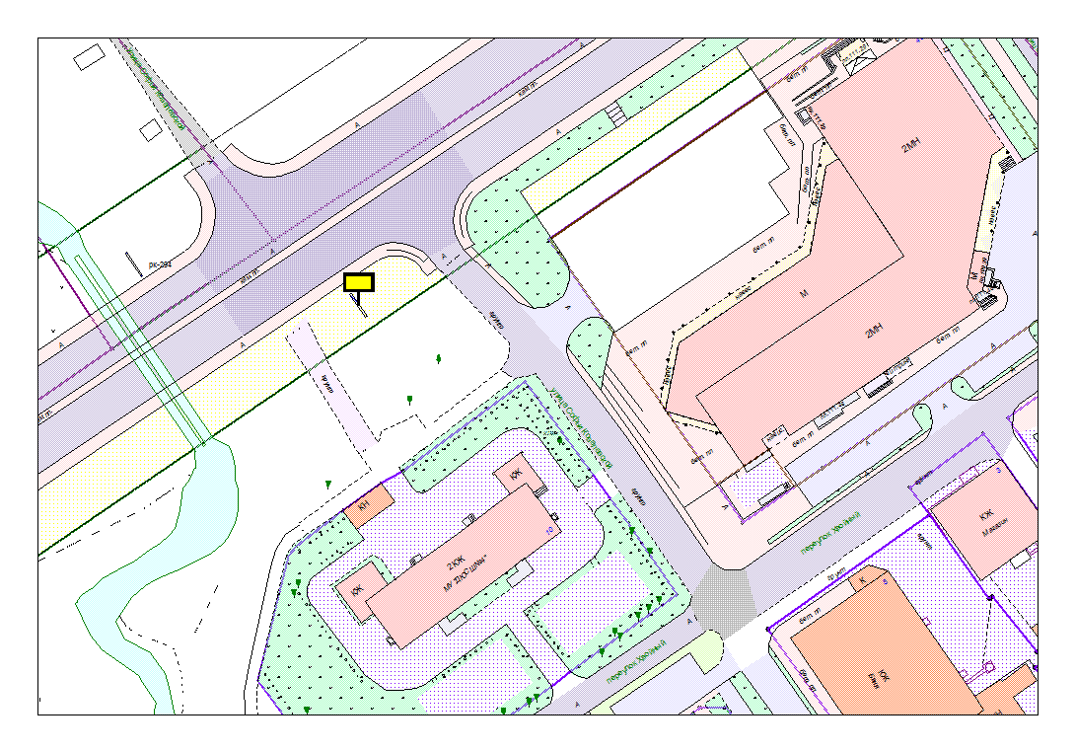

Места размещения рекламных конструкций  (почтовый, строительный или условный адрес) | Чапаева – С. Ковалевской
Тип рекламной конструкции | Билборд
Вид рекламной конструкции | Стационарная рекламная конструкция
Площадь информационного поля | 18.0 м²
Технические характеристики рекламной конструкции:  - размеры, материал надземной и подземной (при наличии) части;  - характеристики освещенности;  -цвет конструкции. | -габаритные размеры 3000х6000;  металл;  - с подсветкой;  -RAL 7040 (серый).
Кадастровый номер участка (квартала) | 10:01:11 01 42
Планировочные ограничения | Зона охраняемого городского ландшафта

Карта № 273. Место размещения рекламной конструкции рк-296.

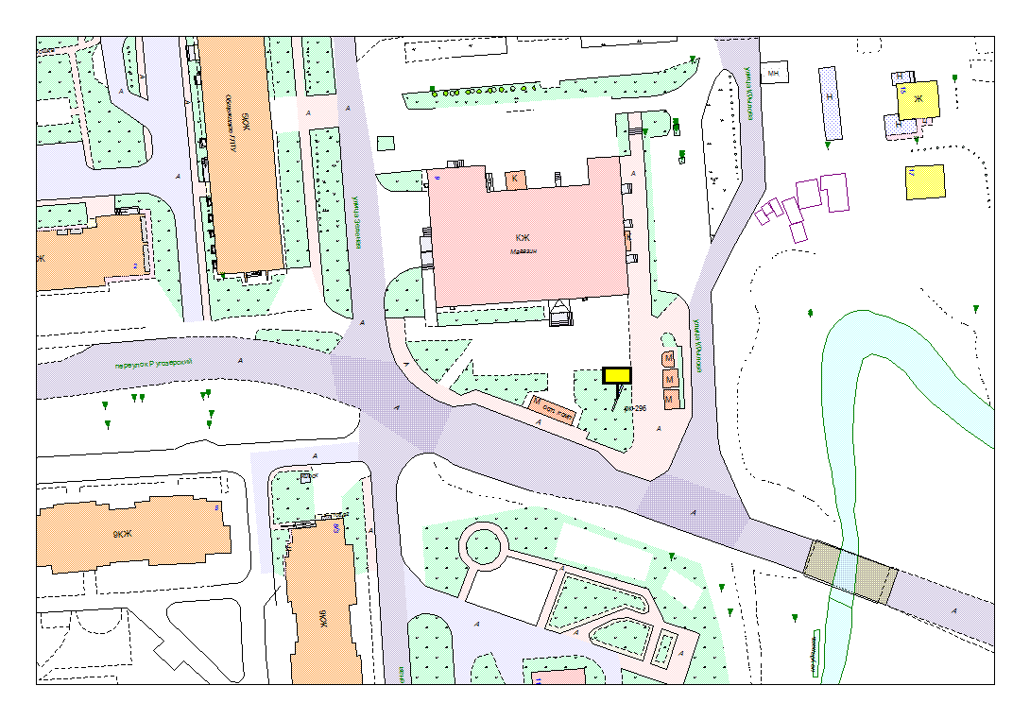

Места размещения рекламных конструкций  (почтовый, строительный или условный адрес) | Ругозерский пер. – Крылова ул.
Тип рекламной конструкции | Билборд
Вид рекламной конструкции | Стационарная рекламная конструкция
Площадь информационного поля | 18.0 м²
Технические характеристики рекламной конструкции:  - размеры, материал надземной и подземной (при наличии) части;  - характеристики освещенности;  -цвет конструкции. | -габаритные размеры 3000х6000;  металл;  - с подсветкой;  -RAL 7040 (серый).
Кадастровый номер участка (квартала) | 10:01:10 01 09
Планировочные ограничения | Нет

Карта № 274. Место размещения рекламной конструкции рк-297.

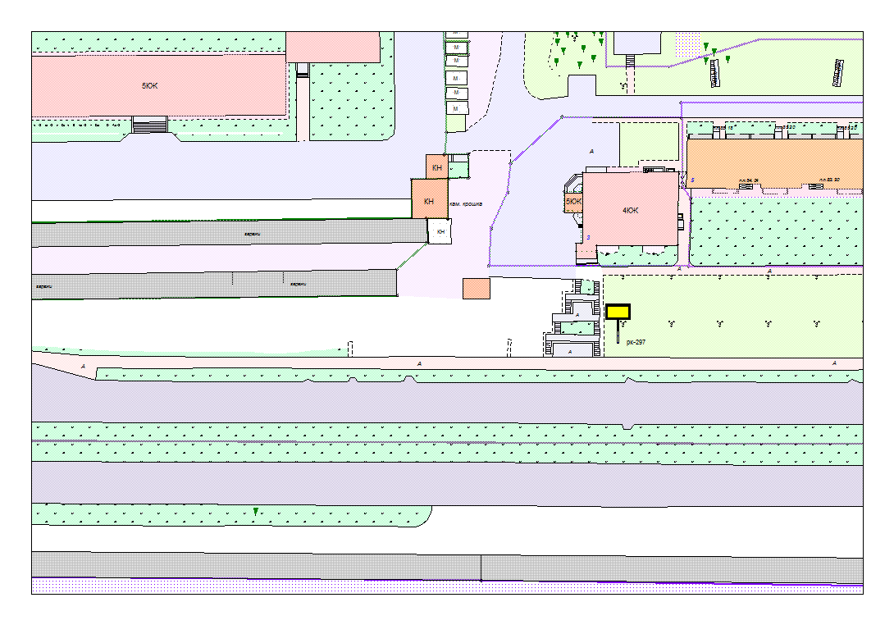

Места размещения рекламных конструкций  (почтовый, строительный или условный адрес) | Ключевское ш. 3
Тип рекламной конструкции | Билборд
Вид рекламной конструкции | Стационарная рекламная конструкция
Площадь информационного поля | 18.0 м²
Технические характеристики рекламной конструкции:  - размеры, материал надземной и подземной (при наличии) части;  - характеристики освещенности;  -цвет конструкции. | -габаритные размеры 3000х6000;  металл;  - с подсветкой;  -RAL 7040 (серый).
Кадастровый номер участка (квартала) | 10:01:13 01 13
Планировочные ограничения | Зона регулирования застройки В

Карта № 275. Место размещения рекламной конструкции рк-298.

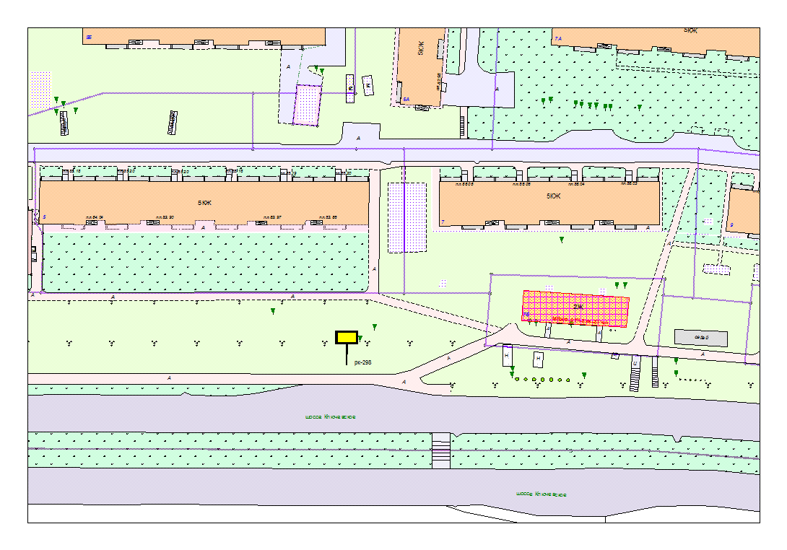

Места размещения рекламных конструкций  (почтовый, строительный или условный адрес) | Ключевское ш. 5
Тип рекламной конструкции | Билборд
Вид рекламной конструкции | Стационарная рекламная конструкция
Площадь информационного поля | 18.0 м²
Технические характеристики рекламной конструкции:  - размеры, материал надземной и подземной (при наличии) части;  - характеристики освещенности;  -цвет конструкции. | -габаритные размеры 3000х6000;  металл;  - с подсветкой;  -RAL 7040 (серый).
Кадастровый номер участка (квартала) | 10:01:13 01 13
Планировочные ограничения | Зона регулирования застройки В

Карта № 276. Место размещения рекламной конструкции рк-299.

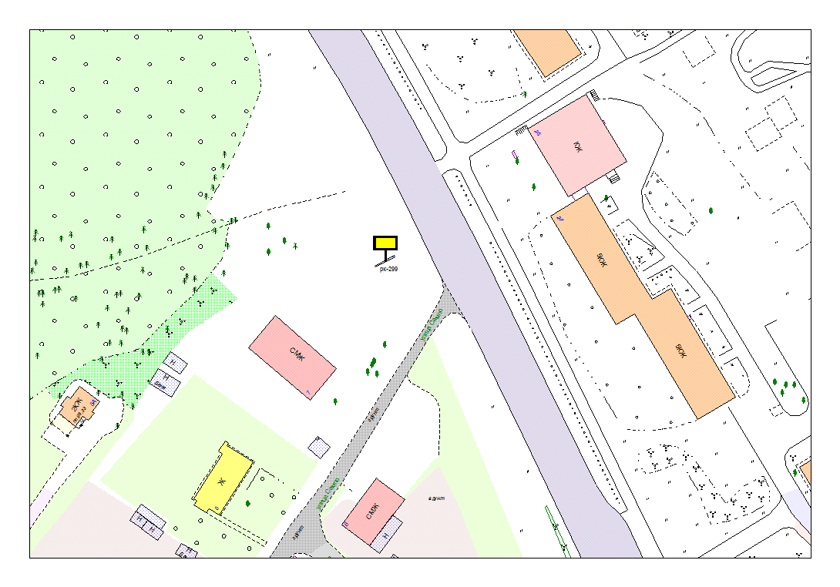

Места размещения рекламных конструкций  (почтовый, строительный или условный адрес) | Репникова ул. – Сампо ул.
Тип рекламной конструкции | Билборд
Вид рекламной конструкции | Стационарная рекламная конструкция
Площадь информационного поля | 18.0 м²
Технические характеристики рекламной конструкции:  - размеры, материал надземной и подземной (при наличии) части;  - характеристики освещенности;  -цвет конструкции. | -габаритные размеры 3000х6000;  металл;  - с подсветкой;  -RAL 7040 (серый).
Кадастровый номер участка (квартала) | 10:01:17 01 03
Планировочные ограничения | Нет

Карта № 277. Место размещения рекламной конструкции рк-300.

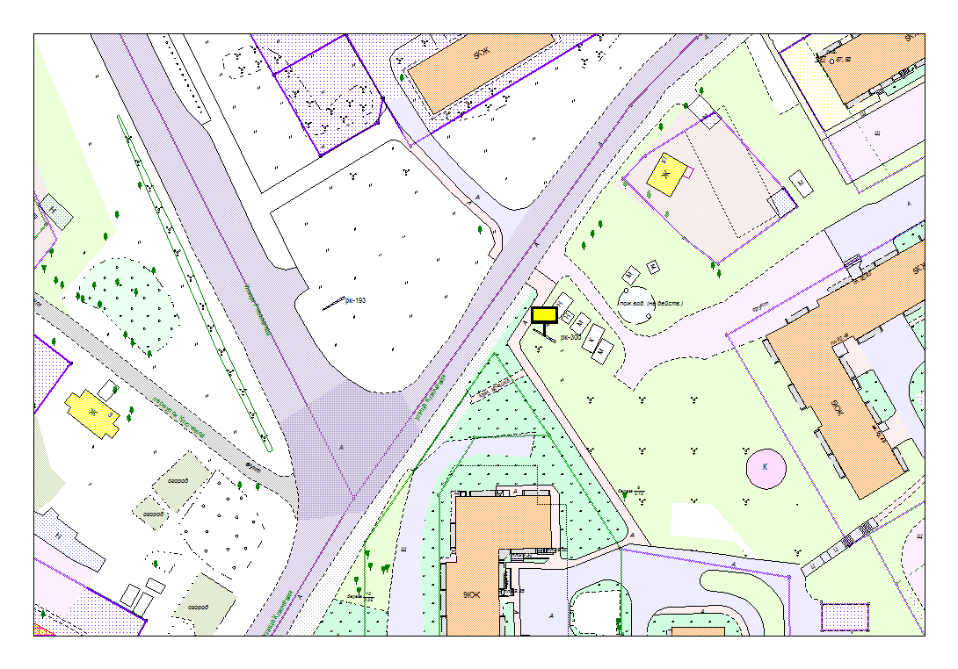

Места размещения рекламных конструкций  (почтовый, строительный или условный адрес) | Репникова ул. – Ключевая ул. участок 2
Тип рекламной конструкции | Билборд
Вид рекламной конструкции | Стационарная рекламная конструкция
Площадь информационного поля | 18.0 м²
Технические характеристики рекламной конструкции:  - размеры, материал надземной и подземной (при наличии) части;  - характеристики освещенности;  -цвет конструкции. | -габаритные размеры 3000х6000;  металл;  - с подсветкой;  -RAL 7040 (серый).
Кадастровый номер участка (квартала) | 10:01:17 01 09
Планировочные ограничения | Нет

Карта № 278. Место размещения рекламной конструкции рк-301.

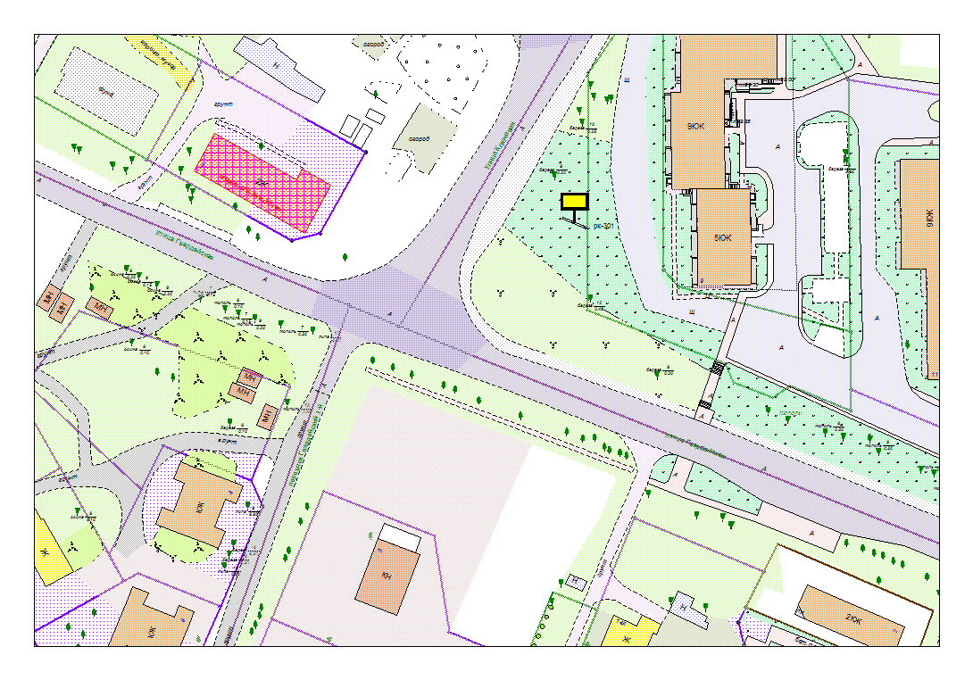

Места размещения рекламных конструкций  (почтовый, строительный или условный адрес) | Ключевая ул. – Гвардейская ул.
Тип рекламной конструкции | Билборд
Вид рекламной конструкции | Стационарная рекламная конструкция
Площадь информационного поля | 18.0 м²
Технические характеристики рекламной конструкции:  - размеры, материал надземной и подземной (при наличии) части;  - характеристики освещенности;  -цвет конструкции. | -габаритные размеры 3000х6000;  металл;  - с подсветкой;  -RAL 7040 (серый).
Кадастровый номер участка (квартала) | 10:01:17 01 09
Планировочные ограничения | Нет

Карта № 279. Место размещения рекламной конструкции рк-302.

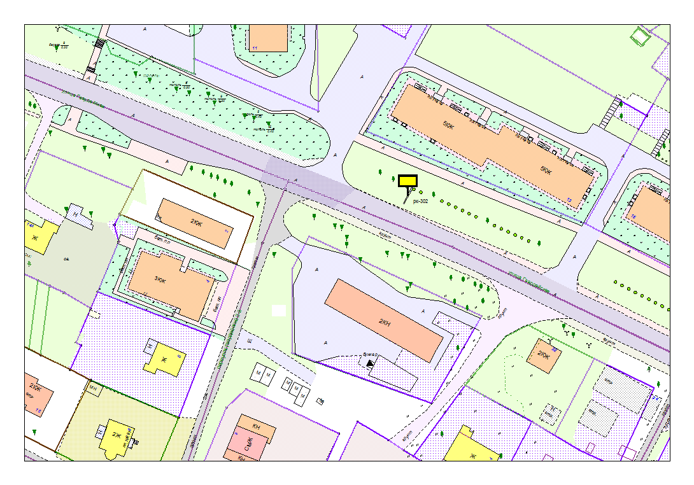

Места размещения рекламных конструкций  (почтовый, строительный или условный адрес) | Гвардейская ул. 13
Тип рекламной конструкции | Билборд
Вид рекламной конструкции | Стационарная рекламная конструкция
Площадь информационного поля | 18.0 м²
Технические характеристики рекламной конструкции:  - размеры, материал надземной и подземной (при наличии) части;  - характеристики освещенности;  -цвет конструкции. | -габаритные размеры 3000х6000;  металл;  - с подсветкой;  -RAL 7040 (серый).
Кадастровый номер участка (квартала) | 10:01:17 01 09
Планировочные ограничения | Нет

Карта № 280. Место размещения рекламной конструкции рк-303.

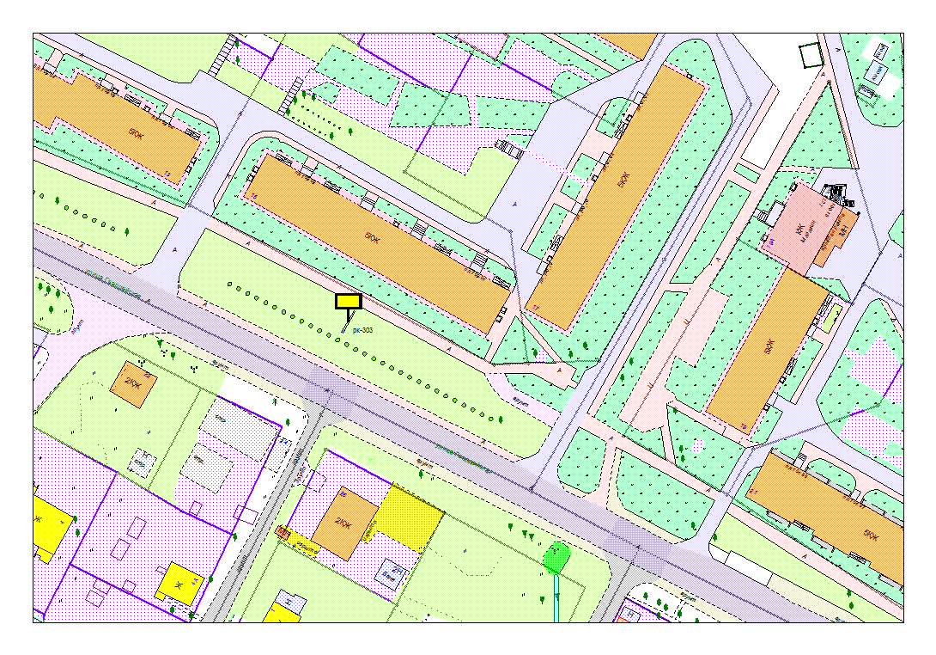

Места размещения рекламных конструкций  (почтовый, строительный или условный адрес) | Гвардейская ул. 15
Тип рекламной конструкции | Билборд
Вид рекламной конструкции | Стационарная рекламная конструкция
Площадь информационного поля | 18.0 м²
Технические характеристики рекламной конструкции:  - размеры, материал надземной и подземной (при наличии) части;  - характеристики освещенности;  -цвет конструкции. | -габаритные размеры 3000х6000;  металл;  - с подсветкой;  -RAL 7040 (серый).
Кадастровый номер участка (квартала) | 10:01:17 01 09
Планировочные ограничения | Нет

Карта № 281. Место размещения рекламной конструкции рк-304.

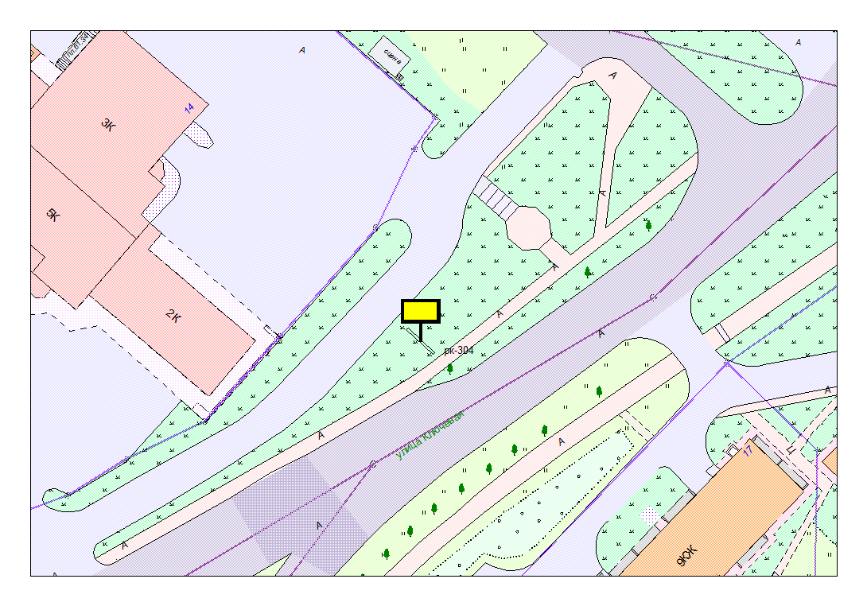

Места размещения рекламных конструкций  (почтовый, строительный или условный адрес) | Ключевая, 14
Тип рекламной конструкции | Билборд
Вид рекламной конструкции | Стационарная рекламная конструкция
Площадь информационного поля | 18.0 м²
Технические характеристики рекламной конструкции:  - размеры, материал надземной и подземной (при наличии) части;  - характеристики освещенности;  -цвет конструкции. | -габаритные размеры 3000х6000;  металл;  - с подсветкой;  -RAL 7040 (серый).
Кадастровый номер участка (квартала) | 10:01:18 01 04
Планировочные ограничения | Нет

Карта № 282. Место размещения рекламной конструкции рк-305.

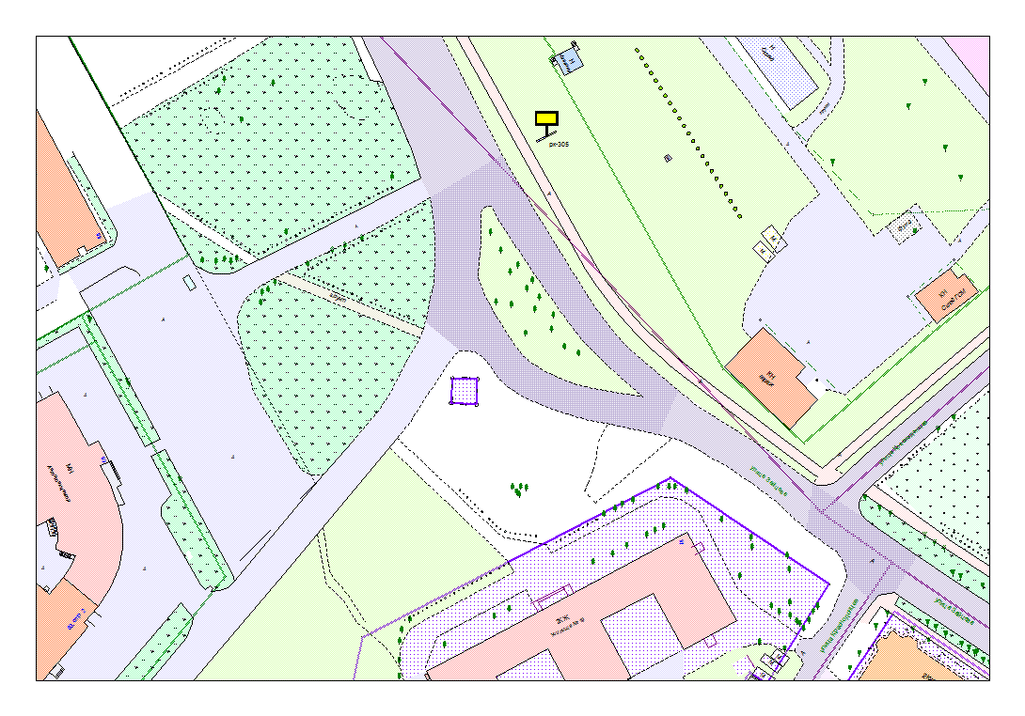

Места размещения рекламных конструкций  (почтовый, строительный или условный адрес) | Зайцева ул. – Достоевского ул.
Тип рекламной конструкции | Билборд
Вид рекламной конструкции | Стационарная рекламная конструкция
Площадь информационного поля | 18.0 м²
Технические характеристики рекламной конструкции:  - размеры, материал надземной и подземной (при наличии) части;  - характеристики освещенности;  -цвет конструкции. | -габаритные размеры 3000х6000;  металл;  - с подсветкой;  -RAL 7040 (серый).
Кадастровый номер участка (квартала) | 10:01:04 01 01
Планировочные ограничения | Нет

Карта № 283. Место размещения рекламной конструкции рк-306.

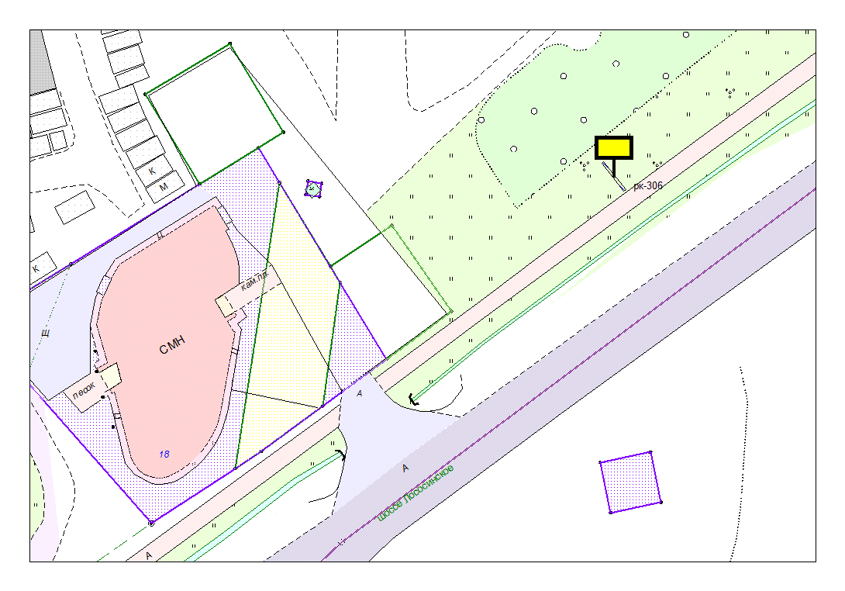

Места размещения рекламных конструкций  (почтовый, строительный или условный адрес) | Лососинское ш.
Тип рекламной конструкции | Билборд
Вид рекламной конструкции | Стационарная рекламная конструкция
Площадь информационного поля | 18.0 м²
Технические характеристики рекламной конструкции:  - размеры, материал надземной и подземной (при наличии) части;  - характеристики освещенности;  -цвет конструкции. | -габаритные размеры 3000х6000;  металл;  - с подсветкой;  -RAL 7040 (серый).
Кадастровый номер участка (квартала) | 10:01:11 01 59
Планировочные ограничения | Нет

Карта № 284. Место размещения рекламной конструкции рк-307.

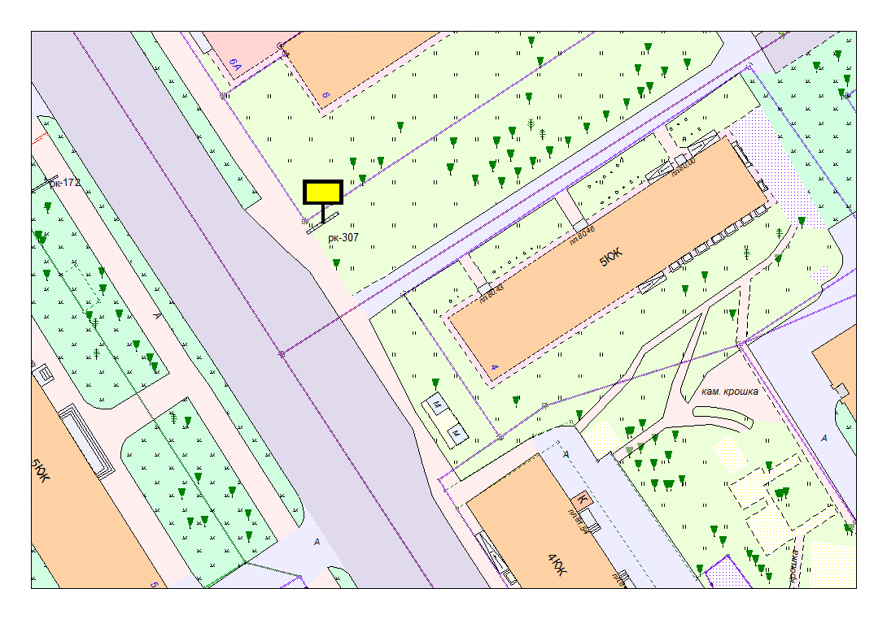

Места размещения рекламных конструкций  (почтовый, строительный или условный адрес) | Шотмана ул. 6
Тип рекламной конструкции | Билборд
Вид рекламной конструкции | Стационарная рекламная конструкция
Площадь информационного поля | 18.0 м²
Технические характеристики рекламной конструкции:  - размеры, материал надземной и подземной (при наличии) части;  - характеристики освещенности;  -цвет конструкции. | -габаритные размеры 3000х6000;  металл;  - с подсветкой;  -RAL 7040 (серый).
Кадастровый номер участка (квартала) | 10:01:01 01 48
Планировочные ограничения | Зона регулирования застройки В

Карта № 285. Место размещения рекламной конструкции рк-308.

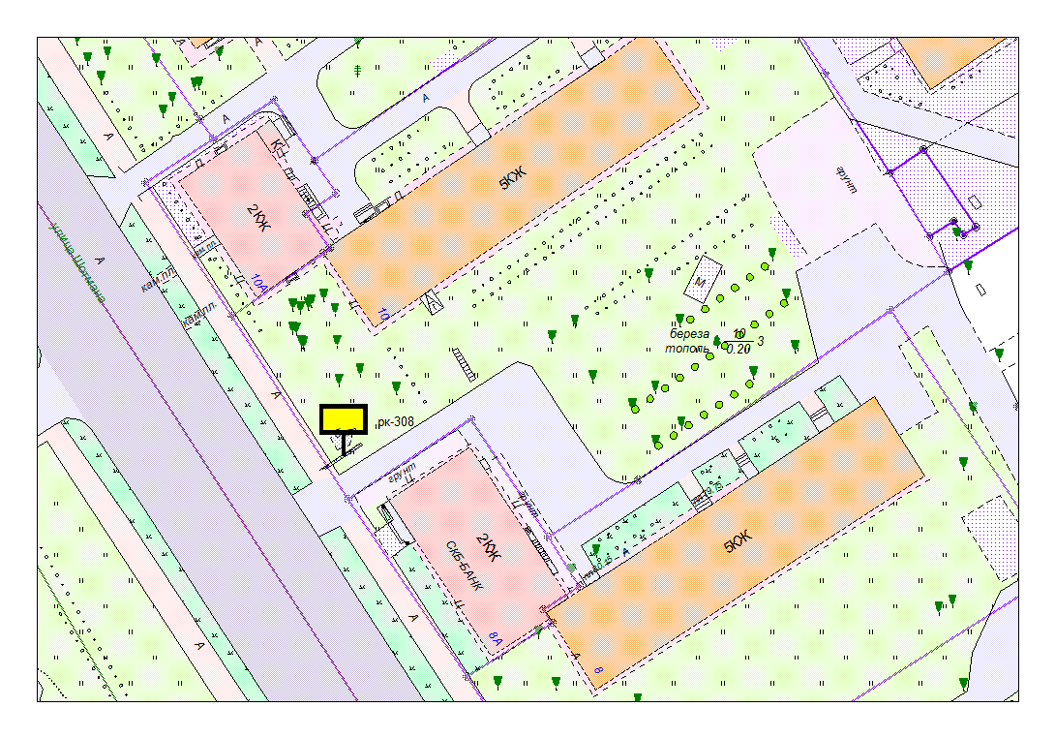

Места размещения рекламных конструкций  (почтовый, строительный или условный адрес) | Шотмана ул. 10
Тип рекламной конструкции | Билборд
Вид рекламной конструкции | Стационарная рекламная конструкция
Площадь информационного поля | 18.0 м²
Технические характеристики рекламной конструкции:  - размеры, материал надземной и подземной (при наличии) части;  - характеристики освещенности;  -цвет конструкции. | -габаритные размеры 3000х6000;  металл;  - с подсветкой;  -RAL 7040 (серый).
Кадастровый номер участка (квартала) | 10:01:01 01 48
Планировочные ограничения | Зона регулирования застройки В

Карта № 286. Место размещения рекламной конструкции рк-309.

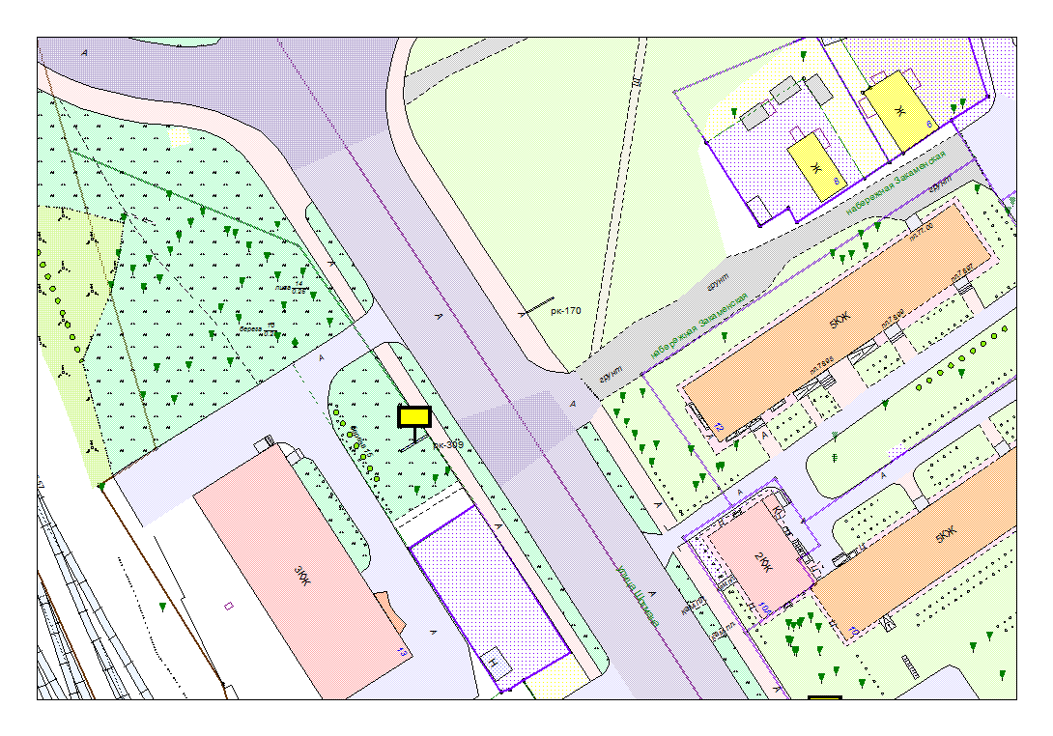

Места размещения рекламных конструкций  (почтовый, строительный или условный адрес) | Шотмана ул. 13
Тип рекламной конструкции | Билборд
Вид рекламной конструкции | Стационарная рекламная конструкция
Площадь информационного поля | 18.0 м²
Технические характеристики рекламной конструкции:  - размеры, материал надземной и подземной (при наличии) части;  - характеристики освещенности;  -цвет конструкции. | -габаритные размеры 3000х6000;  металл;  - с подсветкой;  -RAL 7040 (серый).
Кадастровый номер участка (квартала) | 10:01:01 01 48
Планировочные ограничения | Зона регулирования застройки В

Карта № 287. Место размещения рекламной конструкции рк-310.

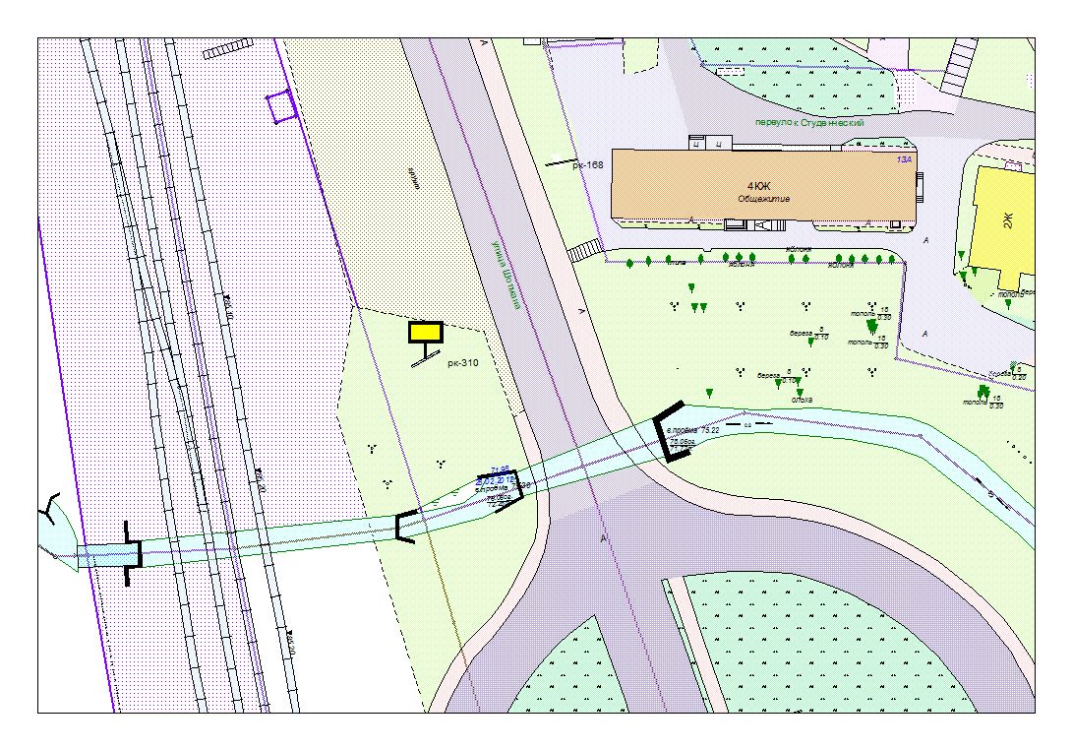

Места размещения рекламных конструкций  (почтовый, строительный или условный адрес) | Шотмана ул. – Чапаева ул. в районе кольцевой развязки
Тип рекламной конструкции | Билборд
Вид рекламной конструкции | Стационарная рекламная конструкция
Площадь информационного поля | 18.0 м²
Технические характеристики рекламной конструкции:  - размеры, материал надземной и подземной (при наличии) части;  - характеристики освещенности;  -цвет конструкции. | -габаритные размеры 3000х6000;  металл;  - с подсветкой;  -RAL 7040 (серый).
Кадастровый номер участка (квартала) | 10:01:02 01 10
Планировочные ограничения | Зона охраняемого городского ландшафта

Карта № 288. Место размещения рекламной конструкции рк-311.

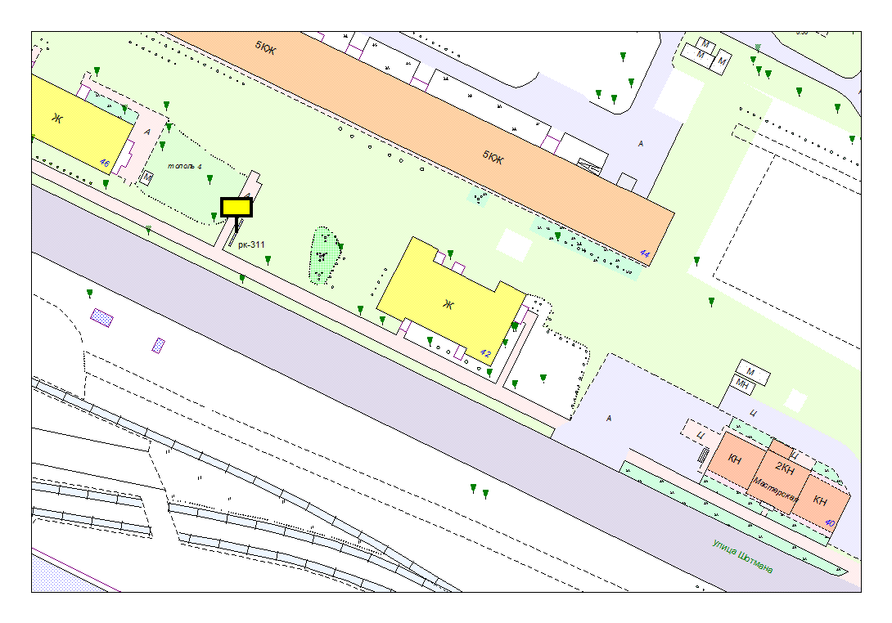

Места размещения рекламных конструкций  (почтовый, строительный или условный адрес) | Шотмана ул. 42
Тип рекламной конструкции | Билборд
Вид рекламной конструкции | Стационарная рекламная конструкция
Площадь информационного поля | 18.0 м²
Технические характеристики рекламной конструкции:  - размеры, материал надземной и подземной (при наличии) части;  - характеристики освещенности;  -цвет конструкции. | -габаритные размеры 3000х6000;  металл;  - с подсветкой;  -RAL 7040 (серый).
Кадастровый номер участка (квартала) | 10:01:03 01 33
Планировочные ограничения | Зона композиционного регулирования застройки

Карта № 289. Место размещения рекламной конструкции рк-312.

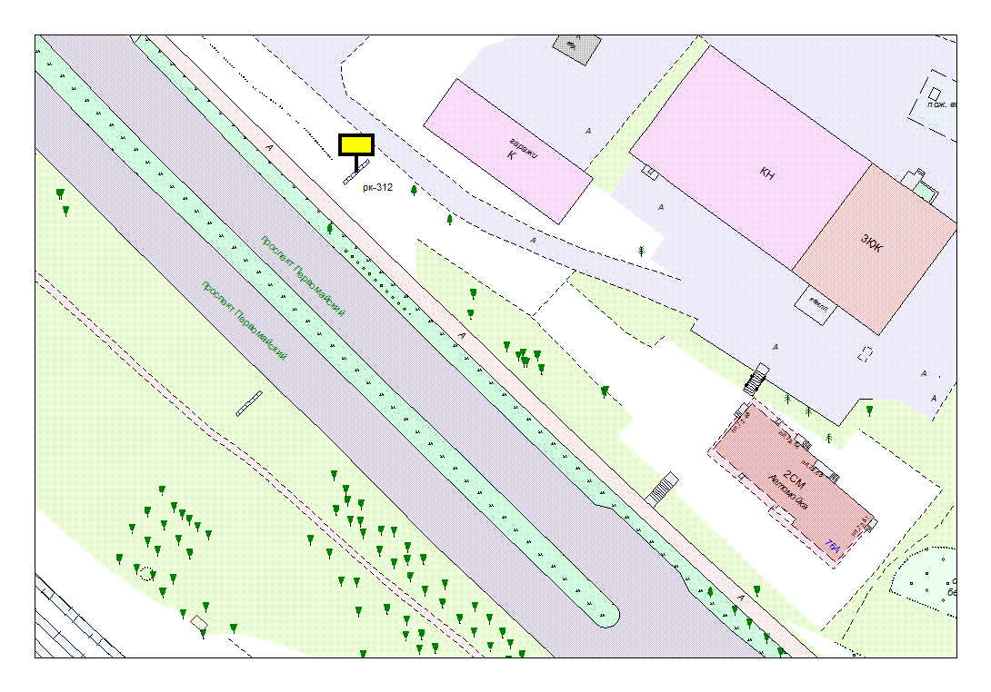

Места размещения рекламных конструкций  (почтовый, строительный или условный адрес) | Первомайский пр. 76а
Тип рекламной конструкции | Билборд
Вид рекламной конструкции | Стационарная рекламная конструкция
Площадь информационного поля | 18.0 м²
Технические характеристики рекламной конструкции:  - размеры, материал надземной и подземной (при наличии) части;  - характеристики освещенности;  -цвет конструкции. | -габаритные размеры 3000х6000;  металл;  - с подсветкой;  -RAL 7040 (серый).
Кадастровый номер участка (квартала) | 10:01:09 01 03
Планировочные ограничения | Зона композиционного регулирования застройки

Карта № 290. Место размещения рекламной конструкции рк-313.

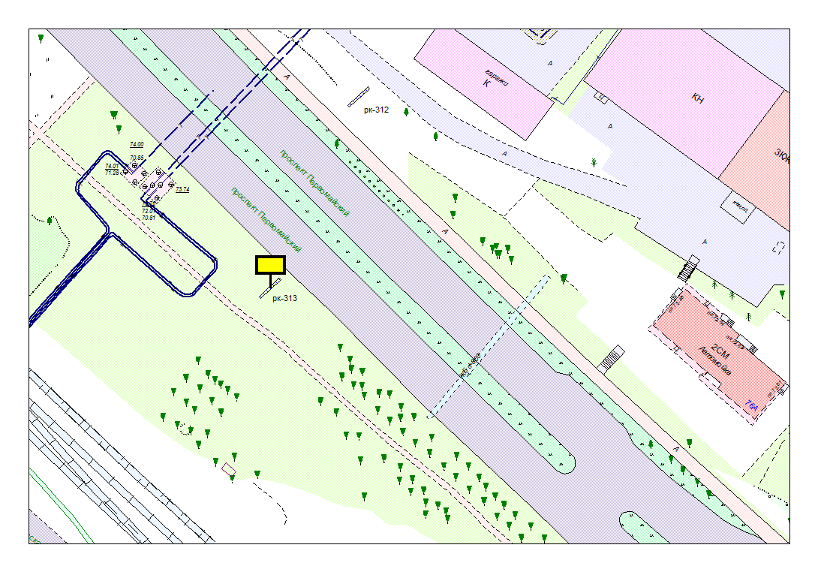

Места размещения рекламных конструкций  (почтовый, строительный или условный адрес) | Первомайский пр. в районе теплопровода
Тип рекламной конструкции | Билборд
Вид рекламной конструкции | Стационарная рекламная конструкция
Площадь информационного поля | 18.0 м²
Технические характеристики рекламной конструкции:  - размеры, материал надземной и подземной (при наличии) части;  - характеристики освещенности;  -цвет конструкции. | -габаритные размеры 3000х6000;  металл;  - с подсветкой;  -RAL 7040 (серый).
Кадастровый номер участка (квартала) | 10:01:09 01 05
Планировочные ограничения | Зона композиционного регулирования застройки

Карта № 291. Место размещения рекламной конструкции рк-314.

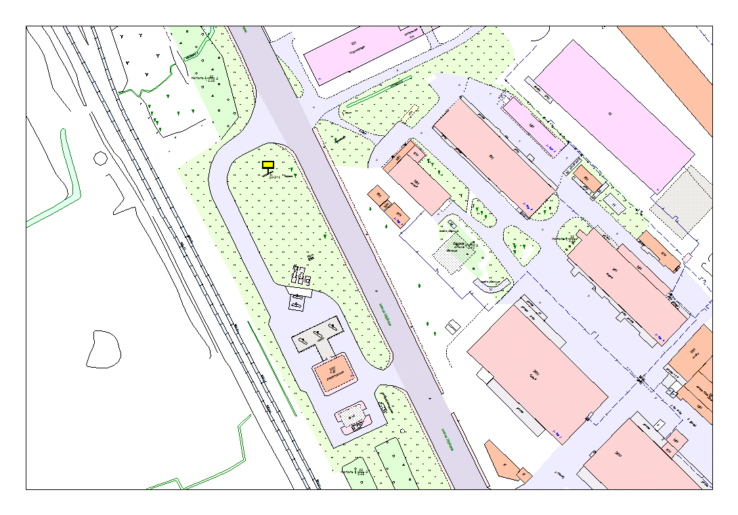

Места размещения рекламных конструкций  (почтовый, строительный или условный адрес) | Шуйское ш. в районе АЗС Лукойл
Тип рекламной конструкции | Билборд
Вид рекламной конструкции | Стационарная рекламная конструкция
Площадь информационного поля | 18.0 м²
Технические характеристики рекламной конструкции:  - размеры, материал надземной и подземной (при наличии) части;  - характеристики освещенности;  -цвет конструкции. | -габаритные размеры 3000х6000;  металл;  - с подсветкой;  -RAL 7040 (серый).
Кадастровый номер участка (квартала) | 10:01:09 01 05
Планировочные ограничения | Зона композиционного регулирования застройки

Карта № 292. Место размещения рекламной конструкции рк-315.

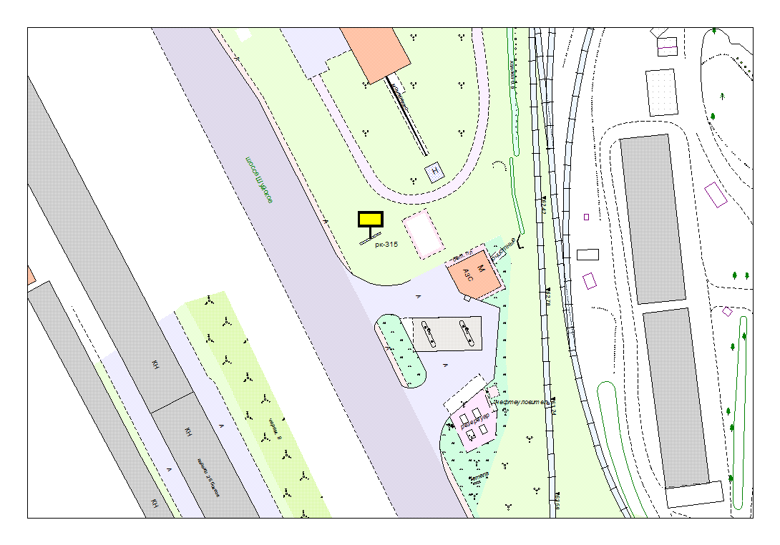

Места размещения рекламных конструкций  (почтовый, строительный или условный адрес) | Шуйское ш. в районе АЗС Нордик
Тип рекламной конструкции | Билборд
Вид рекламной конструкции | Стационарная рекламная конструкция
Площадь информационного поля | 18.0 м²
Технические характеристики рекламной конструкции:  - размеры, материал надземной и подземной (при наличии) части;  - характеристики освещенности;  -цвет конструкции. | -габаритные размеры 3000х6000;  металл;  - с подсветкой;  -RAL 7040 (серый).
Кадастровый номер участка (квартала) | 10:01:09 01 01
Планировочные ограничения | Зона композиционного регулирования застройки

Карта № 293. Место размещения рекламной конструкции рк-316.

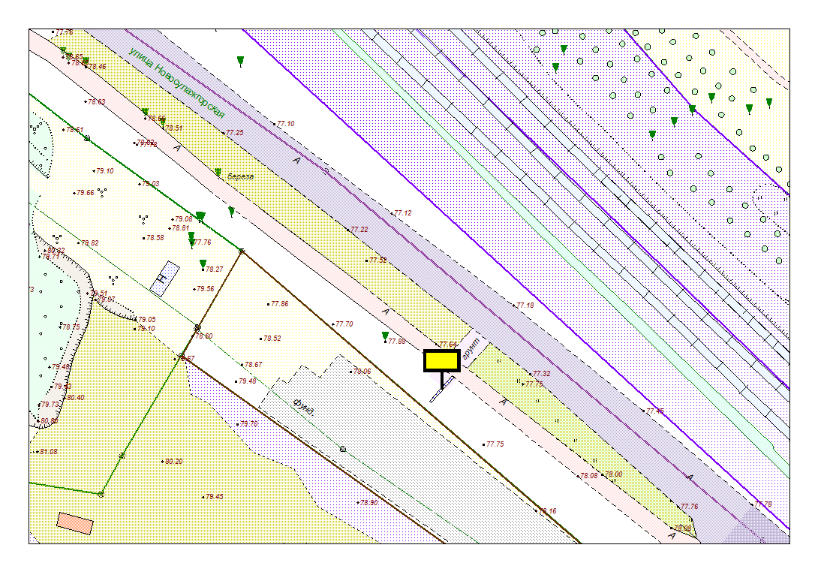

Места размещения рекламных конструкций  (почтовый, строительный или условный адрес) | Новосулажгорская ул. участок 1
Тип рекламной конструкции | Билборд
Вид рекламной конструкции | Стационарная рекламная конструкция
Площадь информационного поля | 18.0 м²
Технические характеристики рекламной конструкции:  - размеры, материал надземной и подземной (при наличии) части;  - характеристики освещенности;  -цвет конструкции. | -габаритные размеры 3000х6000;  металл;  - с подсветкой;  -RAL 7040 (серый).
Кадастровый номер участка (квартала) | 10:01:20 01 30
Планировочные ограничения | Нет

Карта № 294. Место размещения рекламной конструкции рк-317.

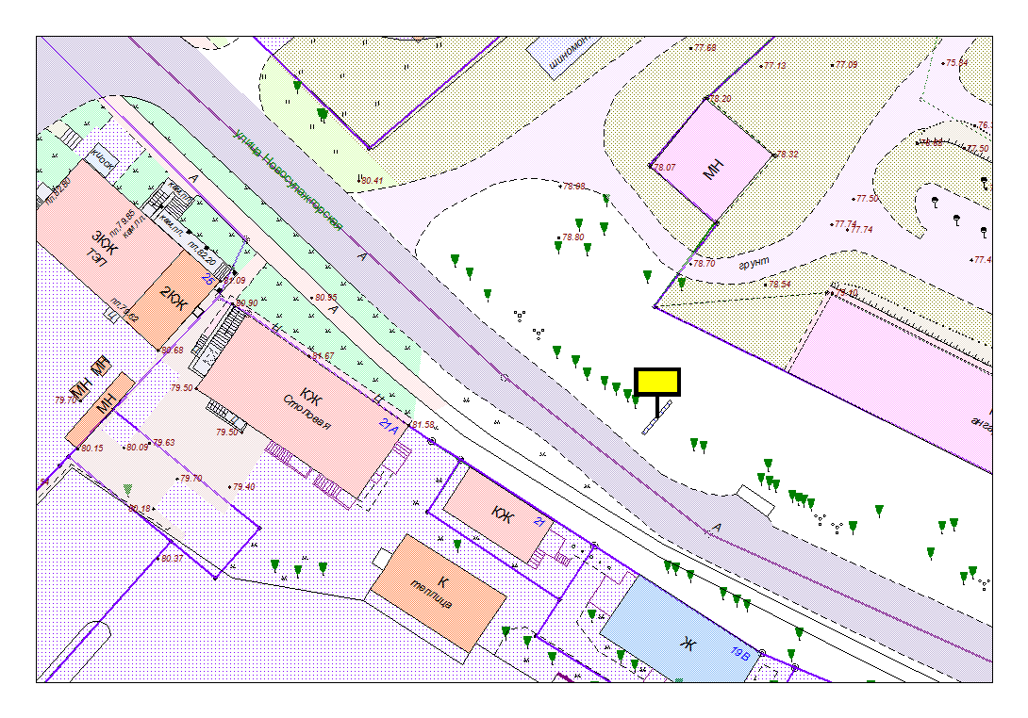

Места размещения рекламных конструкций  (почтовый, строительный или условный адрес) | Новосулажгорская ул. 21 (напротив дома)
Тип рекламной конструкции | Билборд
Вид рекламной конструкции | Стационарная рекламная конструкция
Площадь информационного поля | 18.0 м²
Технические характеристики рекламной конструкции:  - размеры, материал надземной и подземной (при наличии) части;  - характеристики освещенности;  -цвет конструкции. | -габаритные размеры 3000х6000;  металл;  - с подсветкой;  -RAL 7040 (серый).
Кадастровый номер участка (квартала) | 10:01:20 01 29
Планировочные ограничения | Нет

Карта № 295. Место размещения рекламной конструкции рк-318.

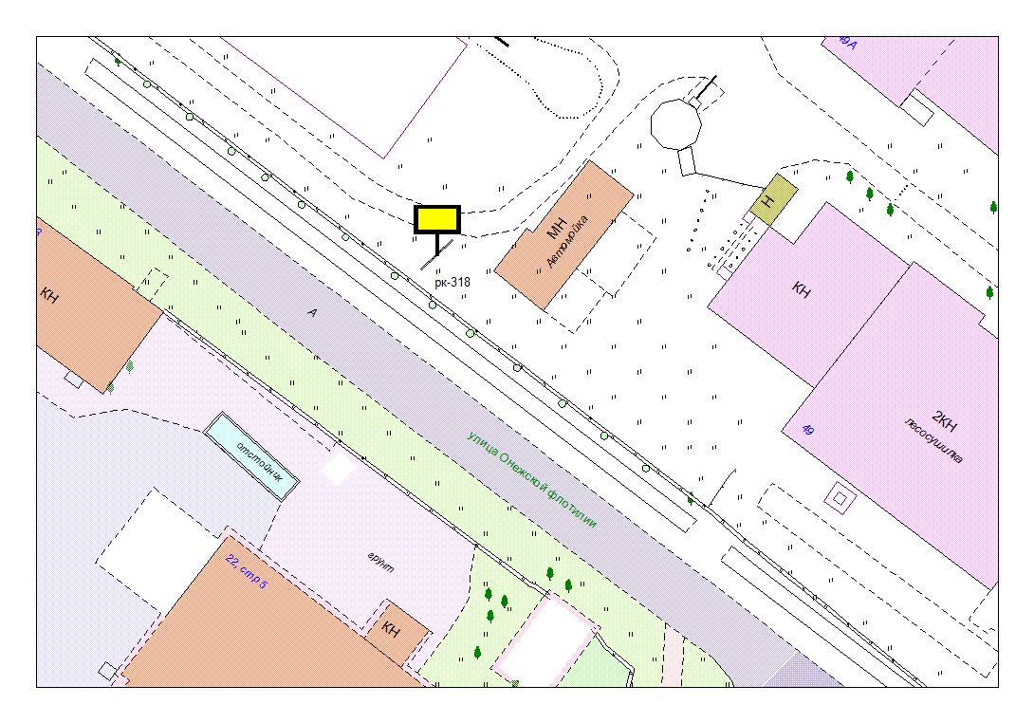

Места размещения рекламных конструкций  (почтовый, строительный или условный адрес) | Онежской флотилии ул. 49
Тип рекламной конструкции | Билборд
Вид рекламной конструкции | Стационарная рекламная конструкция
Площадь информационного поля | 18.0 м²
Технические характеристики рекламной конструкции:  - размеры, материал надземной и подземной (при наличии) части;  - характеристики освещенности;  -цвет конструкции. | -габаритные размеры 3000х6000;  металл;  - с подсветкой;  -RAL 7040 (серый).
Кадастровый номер участка (квартала) | 10:01:18 01 02:26
Планировочные ограничения | Нет

Карта № 296. Место размещения рекламной конструкции рк-319.

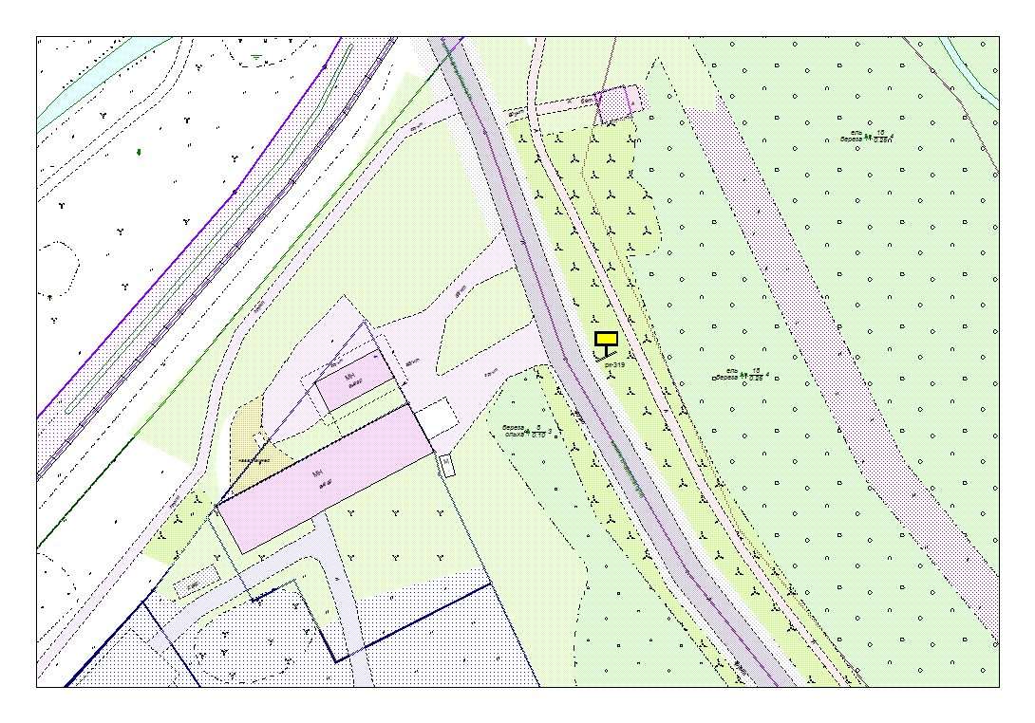

Места размещения рекламных конструкций  (почтовый, строительный или условный адрес) | Вознесенское ш. 4
Тип рекламной конструкции | Билборд
Вид рекламной конструкции | Стационарная рекламная конструкция
Площадь информационного поля | 18.0 м²
Технические характеристики рекламной конструкции:  - размеры, материал надземной и подземной (при наличии) части;  - характеристики освещенности;  -цвет конструкции. | -габаритные размеры 3000х6000;  металл;  - с подсветкой;  -RAL 7040 (серый).
Кадастровый номер участка (квартала) | 10:01:18 01 12
Планировочные ограничения | Нет

Карта № 297. Место размещения рекламной конструкции рк-320.

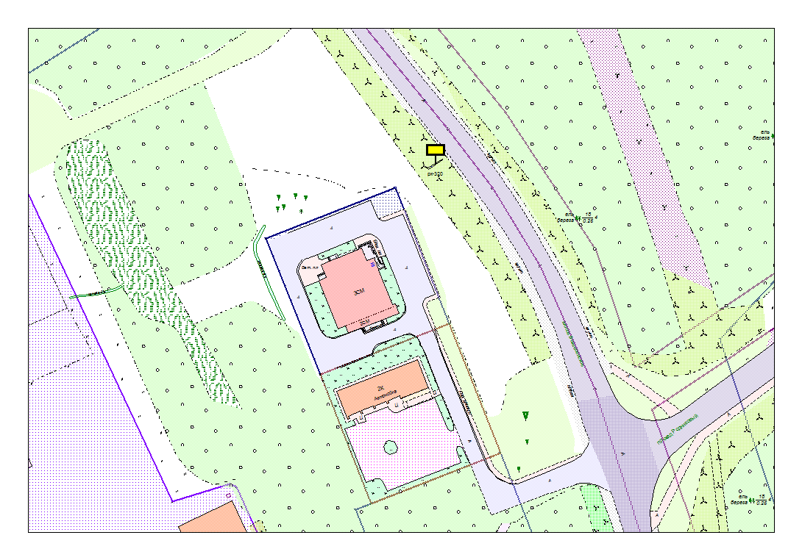

Места размещения рекламных конструкций  (почтовый, строительный или условный адрес) | Вознесенское ш. 16
Тип рекламной конструкции | Билборд
Вид рекламной конструкции | Стационарная рекламная конструкция
Площадь информационного поля | 18.0 м²
Технические характеристики рекламной конструкции:  - размеры, материал надземной и подземной (при наличии) части;  - характеристики освещенности;  -цвет конструкции. | -габаритные размеры 3000х6000;  металл;  - с подсветкой;  -RAL 7040 (серый).
Кадастровый номер участка (квартала) | 10:01:17 01 29
Планировочные ограничения | Нет

Карта № 298. Место размещения рекламной конструкции рк-321.

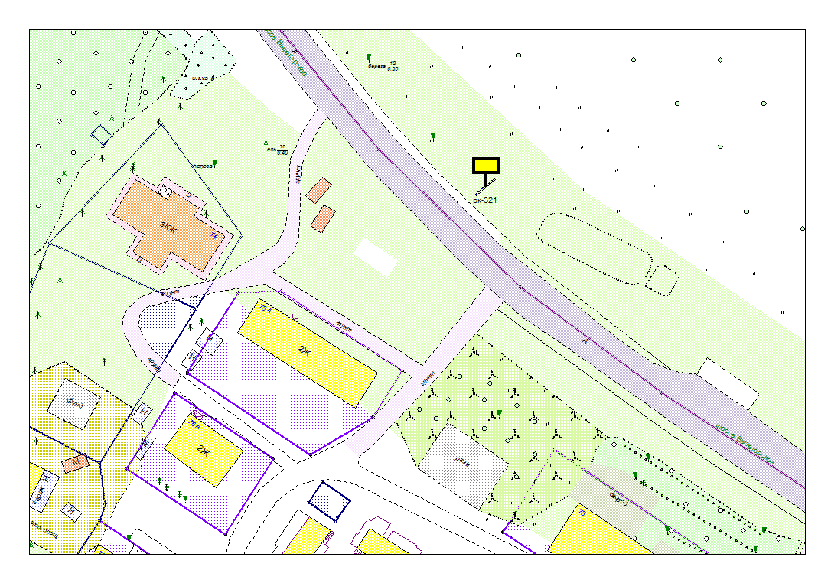

Места размещения рекламных конструкций  (почтовый, строительный или условный адрес) | Вытегорское. 78а
Тип рекламной конструкции | Билборд
Вид рекламной конструкции | Стационарная рекламная конструкция
Площадь информационного поля | 18.0 м²
Технические характеристики рекламной конструкции:  - размеры, материал надземной и подземной (при наличии) части;  - характеристики освещенности;  -цвет конструкции. | -габаритные размеры 3000х6000;  металл;  - с подсветкой;  -RAL 7040 (серый).
Кадастровый номер участка (квартала) | 10:01:14 01 77
Планировочные ограничения | Нет

Карта № 299. Место размещения рекламной конструкции рк-322.

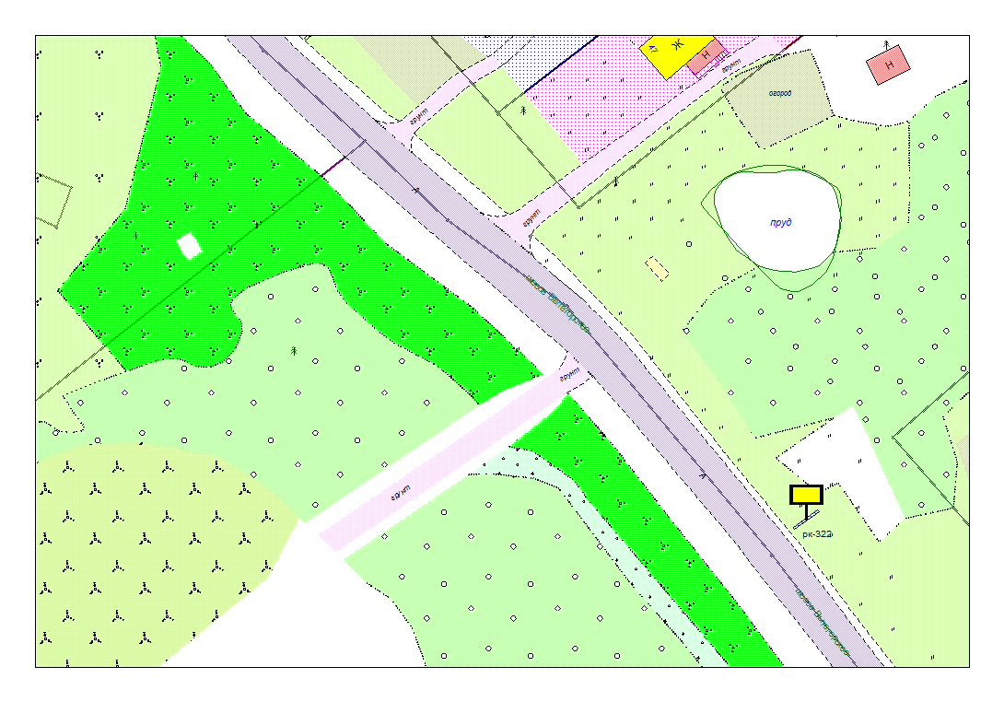

Места размещения рекламных конструкций  (почтовый, строительный или условный адрес) | Вытегорское ш. участок 1
Тип рекламной конструкции | Билборд
Вид рекламной конструкции | Стационарная рекламная конструкция
Площадь информационного поля | 18.0 м²
Технические характеристики рекламной конструкции:  - размеры, материал надземной и подземной (при наличии) части;  - характеристики освещенности;  -цвет конструкции. | -габаритные размеры 3000х6000;  металл;  - с подсветкой;  -RAL 7040 (серый).
Кадастровый номер участка (квартала) | 10:01:14 01 77
Планировочные ограничения | Нет

Карта № 300. Место размещения рекламной конструкции рк-323.

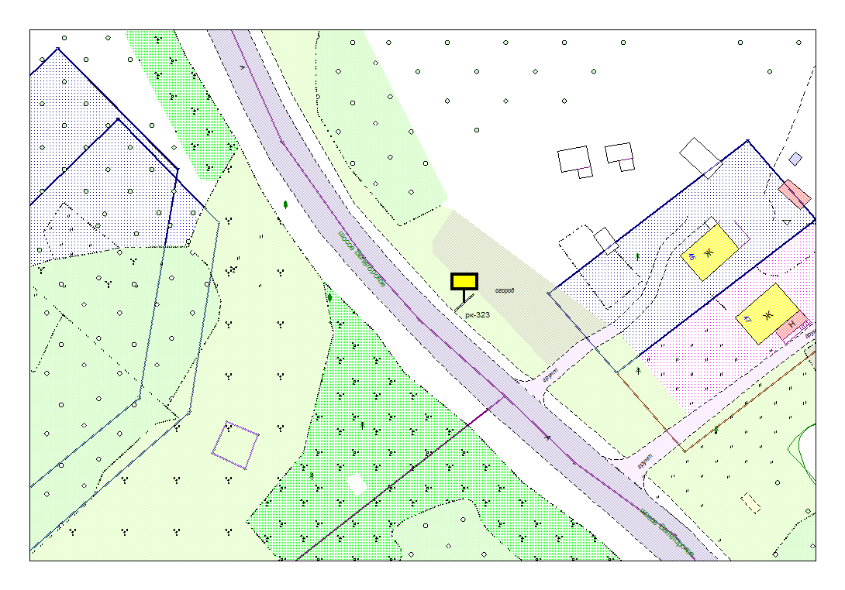

Места размещения рекламных конструкций  (почтовый, строительный или условный адрес) | Вытегорское ш. участок 2
Тип рекламной конструкции | Билборд
Вид рекламной конструкции | Стационарная рекламная конструкция
Площадь информационного поля | 18.0 м²
Технические характеристики рекламной конструкции:  - размеры, материал надземной и подземной (при наличии) части;  - характеристики освещенности;  -цвет конструкции. | -габаритные размеры 3000х6000;  металл;  - с подсветкой;  -RAL 7040 (серый).
Кадастровый номер участка (квартала) | 10:01:14 01 77
Планировочные ограничения | Нет

Карта № 301. Место размещения рекламной конструкции рк-324.

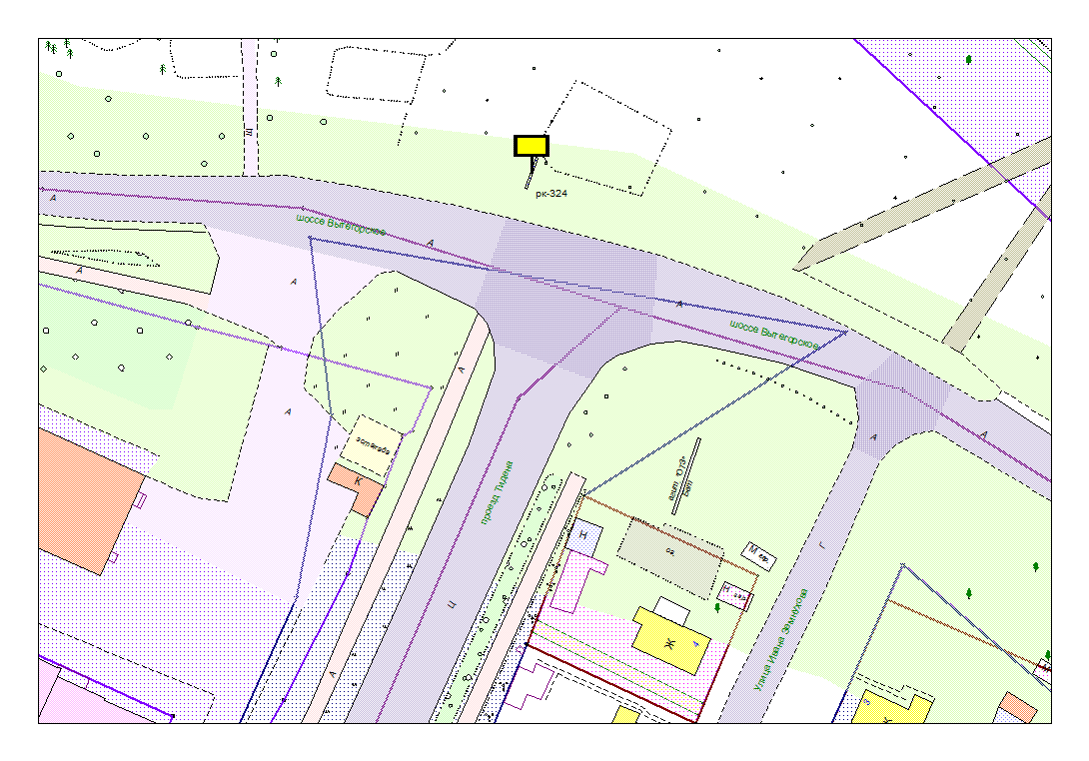

Места размещения рекламных конструкций  (почтовый, строительный или условный адрес) | Вытегорское ш. – проезд Тидена
Тип рекламной конструкции | Билборд
Вид рекламной конструкции | Стационарная рекламная конструкция
Площадь информационного поля | 18.0 м²
Технические характеристики рекламной конструкции:  - размеры, материал надземной и подземной (при наличии) части;  - характеристики освещенности;  -цвет конструкции. | -габаритные размеры 3000х6000;  металл;  - с подсветкой;  -RAL 7040 (серый).
Кадастровый номер участка (квартала) | 10:01:14 01 77
Планировочные ограничения | Нет

Карта № 302. Место размещения рекламной конструкции рк-325.

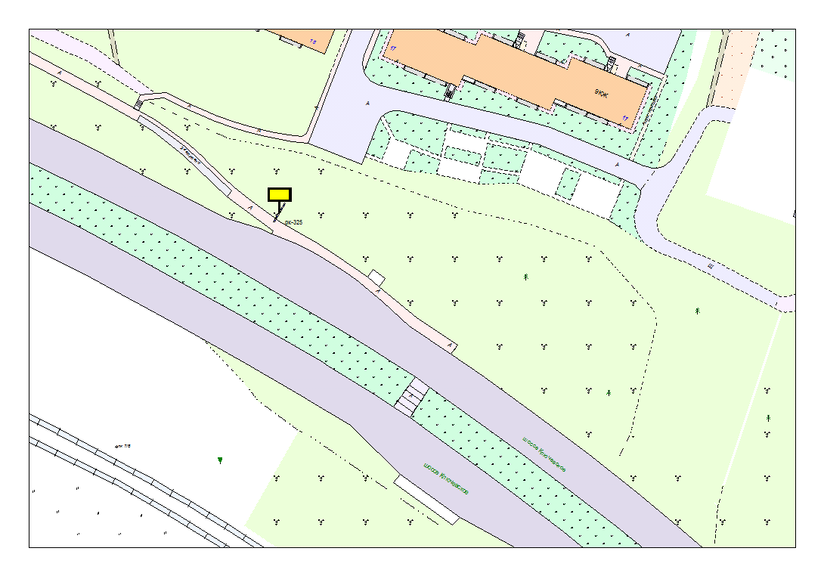

Места размещения рекламных конструкций  (почтовый, строительный или условный адрес) | Ключевское ш. 17
Тип рекламной конструкции | Билборд
Вид рекламной конструкции | Стационарная рекламная конструкция
Площадь информационного поля | 18.0 м²
Технические характеристики рекламной конструкции:  - размеры, материал надземной и подземной (при наличии) части;  - характеристики освещенности;  -цвет конструкции. | -габаритные размеры 3000х6000;  металл;  - с подсветкой;  -RAL 7040 (серый).
Кадастровый номер участка (квартала) | 10:01:13 01 13
Планировочные ограничения | Зона регулирования застройки В

Карта № 303. Место размещения рекламной конструкции рк-326.

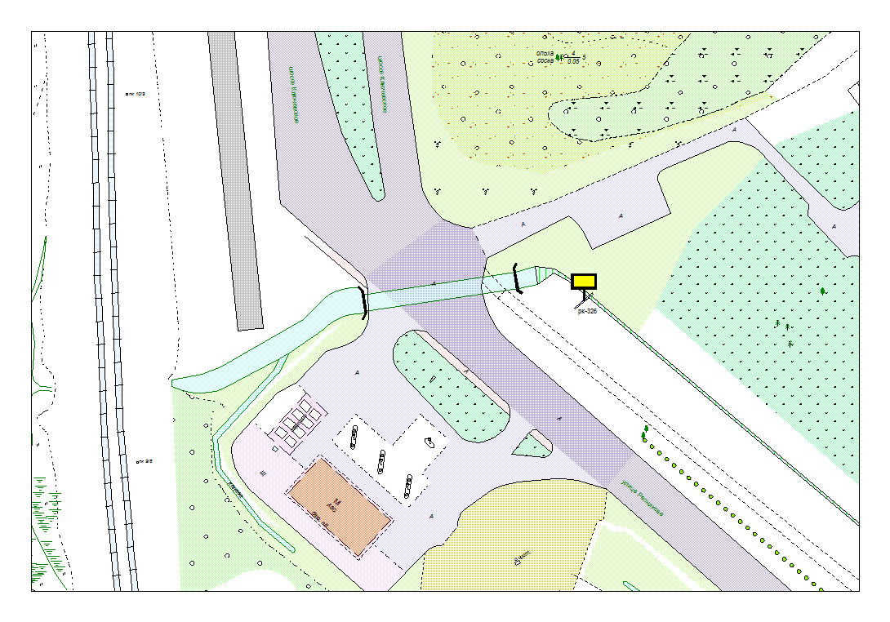

Места размещения рекламных конструкций  (почтовый, строительный или условный адрес) | Ключевское ш. – Репникова ул.
Тип рекламной конструкции | Билборд
Вид рекламной конструкции | Стационарная рекламная конструкция
Площадь информационного поля | 18.0 м²
Технические характеристики рекламной конструкции:  - размеры, материал надземной и подземной (при наличии) части;  - характеристики освещенности;  -цвет конструкции. | -габаритные размеры 3000х6000;  металл;  - с подсветкой;  -RAL 7040 (серый).
Кадастровый номер участка (квартала) | 10:01:17 01 01
Планировочные ограничения | Зона охраняемого городского ландшафта

Карта № 304. Место размещения рекламной конструкции рк-327.

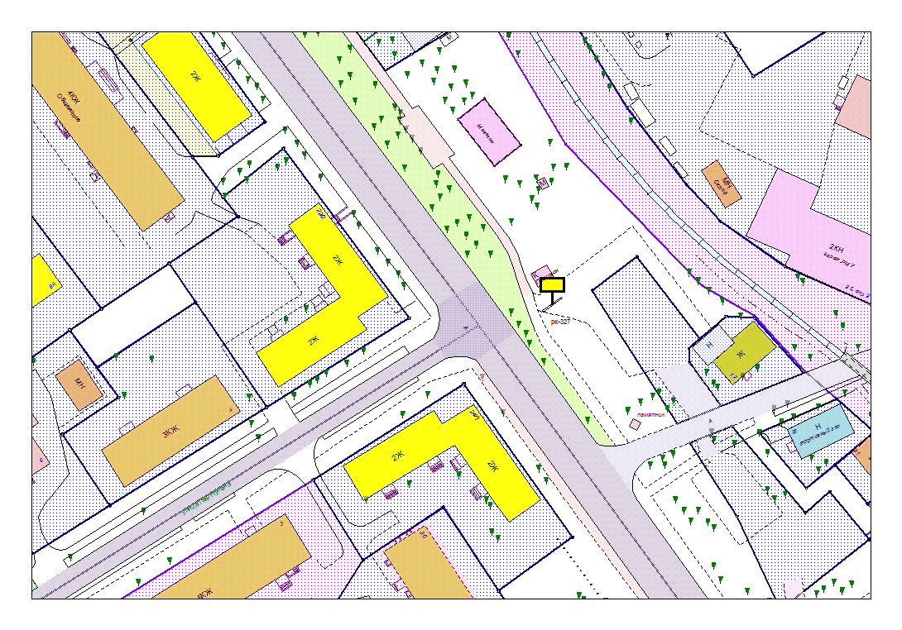

Места размещения рекламных конструкций  (почтовый, строительный или условный адрес) | Ригачина ул. – Пертунена ул.
Тип рекламной конструкции | Билборд
Вид рекламной конструкции | Стационарная рекламная конструкция
Площадь информационного поля | 18.0 м²
Технические характеристики рекламной конструкции:  - размеры, материал надземной и подземной (при наличии) части;  - характеристики освещенности;  -цвет конструкции. | -габаритные размеры 3000х6000;  металл;  - с подсветкой;  -RAL 7040 (серый).
Кадастровый номер участка (квартала) | 10:01:15 01 01
Планировочные ограничения | Зона регулирования застройки Б

Карта № 320. Место размещения рекламной конструкции рк-344.

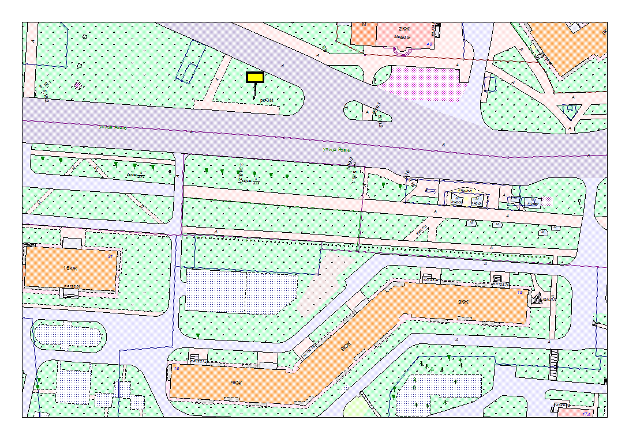

Места размещения рекламных конструкций  (почтовый, строительный или условный адрес) | Ровио, 19 (на разделительной полосе)
Тип рекламной конструкции | Билборд
Вид рекламной конструкции | Стационарная рекламная конструкция
Площадь информационного поля | 18.0 м²
Технические характеристики рекламной конструкции:  - размеры, материал надземной и подземной (при наличии) части;  - характеристики освещенности;  -цвет конструкции. | -габаритные размеры 3000х6000;  металл;  - с подсветкой;  -RAL 7040 (серый).
Кадастровый номер участка (квартала) | 10:01:14 01 66
Планировочные ограничения | Нет

Карта № 321. Место размещения рекламной конструкции рк-345.

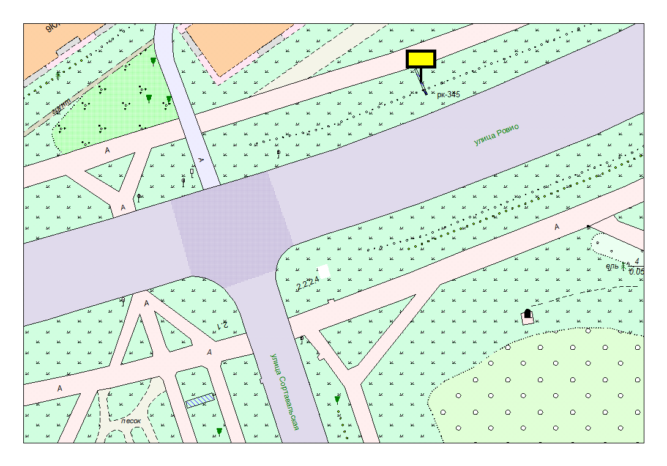

Места размещения рекламных конструкций  (почтовый, строительный или условный адрес) | Ровио- Сортавальская (позиция №1), в районе дома №32 по ул. Ровио
Тип рекламной конструкции | Билборд
Вид рекламной конструкции | Стационарная рекламная конструкция
Площадь информационного поля | 18.0 м²
Технические характеристики рекламной конструкции:  - размеры, материал надземной и подземной (при наличии) части;  - характеристики освещенности;  -цвет конструкции. | -габаритные размеры 3000х6000;  металл;  - с подсветкой;  -RAL 7040 (серый).
Кадастровый номер участка (квартала) | 10:01:14 01 66
Планировочные ограничения | Нет

Карта № 322. Место размещения рекламной конструкции рк-346.

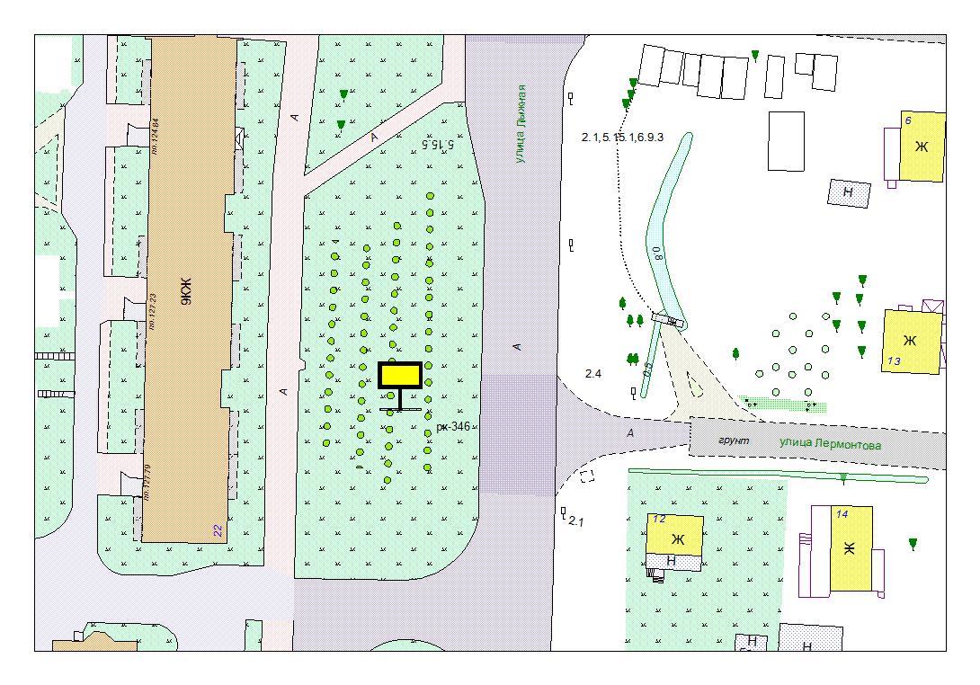

Места размещения рекламных конструкций  (почтовый, строительный или условный адрес) | Ул. Лыжная, 22 (№2), в створе с ул. Лермонтова
Тип рекламной конструкции | Билборд
Вид рекламной конструкции | Стационарная рекламная конструкция
Площадь информационного поля | 18.0 м²
Технические характеристики рекламной конструкции:  - размеры, материал надземной и подземной (при наличии) части;  - характеристики освещенности;  -цвет конструкции. | -габаритные размеры 3000х6000;  металл;  - с подсветкой;  -RAL 7040 (серый).
Кадастровый номер участка (квартала) | 10:01:14 01 72
Планировочные ограничения | Нет

Карта № 323. Место размещения рекламной конструкции рк-347.

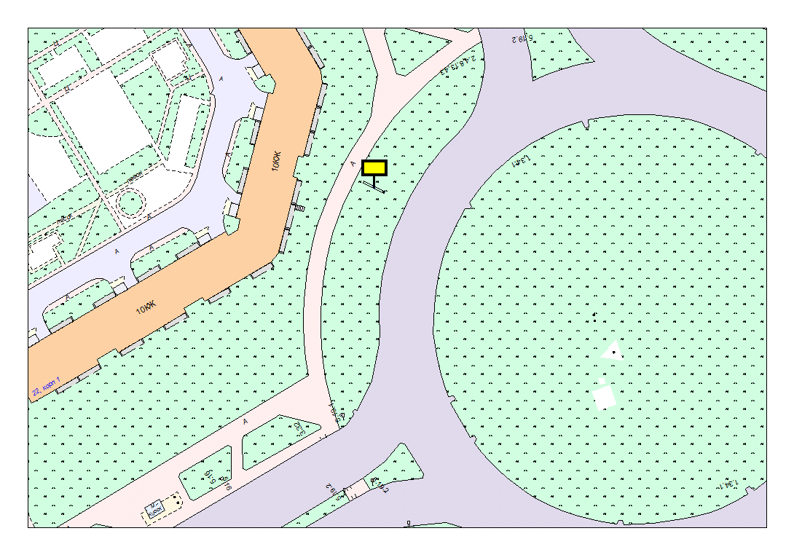

Места размещения рекламных конструкций  (почтовый, строительный или условный адрес) | Лесной пр.- Лососинское ш. (юго-западный участок)
Тип рекламной конструкции | Билборд
Вид рекламной конструкции | Стационарная рекламная конструкция
Площадь информационного поля | 18.0 м²
Технические характеристики рекламной конструкции:  - размеры, материал надземной и подземной (при наличии) части;  - характеристики освещенности;  -цвет конструкции. | -габаритные размеры 3000х6000;  металл;  - с подсветкой;  -RAL 7040 (серый).
Кадастровый номер участка (квартала) | 10:01:12 01 04
Планировочные ограничения | Нет

Карта № 324. Место размещения рекламной конструкции рк-348.

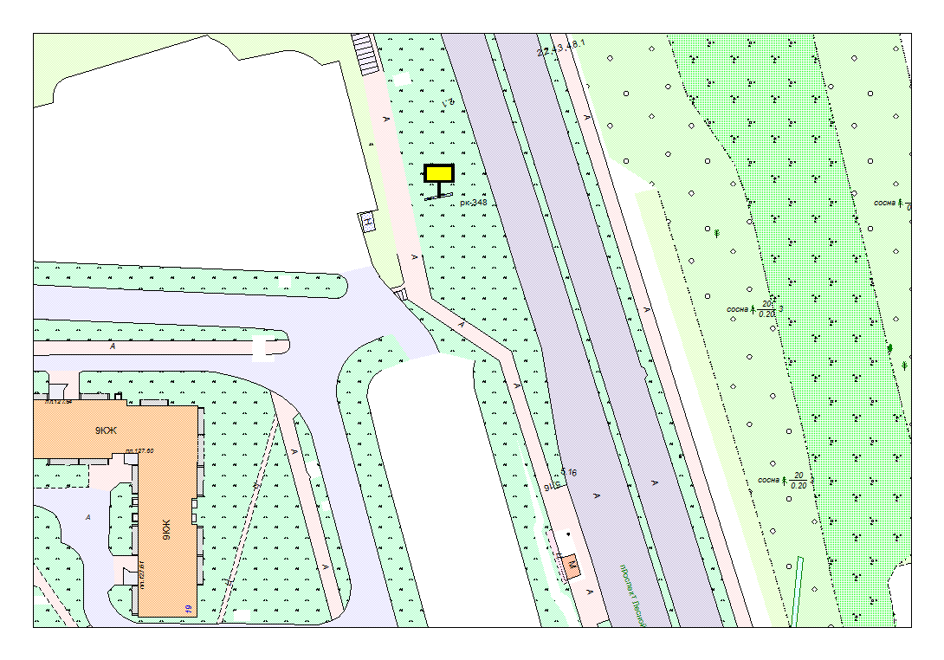

Места размещения рекламных конструкций  (почтовый, строительный или условный адрес) | Лесной пр.- Лососинское шв районе дома № 19 по Лесному пр.
Тип рекламной конструкции | Билборд
Вид рекламной конструкции | Стационарная рекламная конструкция
Площадь информационного поля | 18.0 м²
Технические характеристики рекламной конструкции:  - размеры, материал надземной и подземной (при наличии) части;  - характеристики освещенности;  -цвет конструкции. | -габаритные размеры 3000х6000;  металл;  - с подсветкой;  -RAL 7040 (серый).
Кадастровый номер участка (квартала) | 10:01:12 01 08
Планировочные ограничения | Нет

Карта № 325. Место размещения рекламной конструкции рк-349.

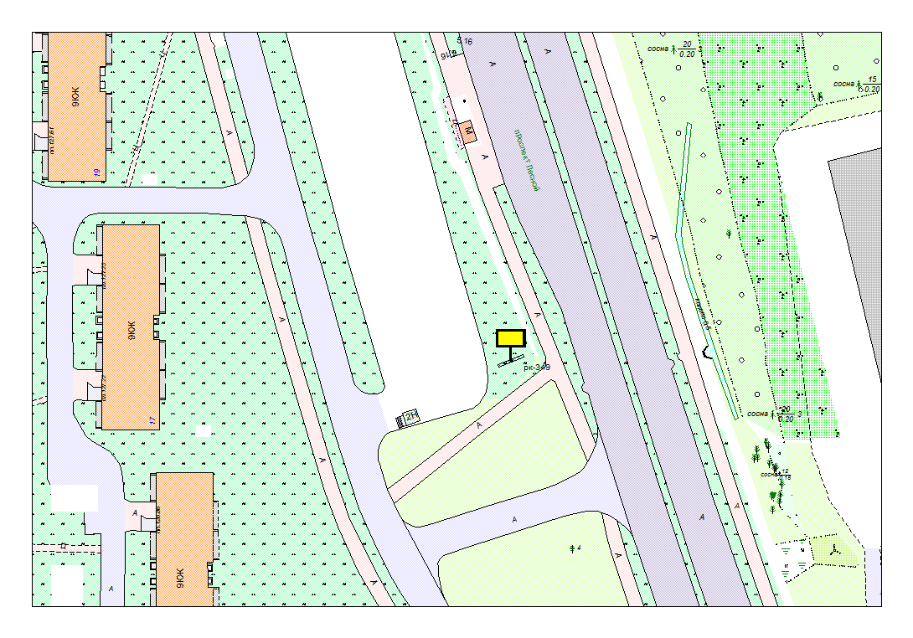

Места размещения рекламных конструкций  (почтовый, строительный или условный адрес) | Лесной пр. в районе автостоянки.  (напротив д.17)
Тип рекламной конструкции | Билборд
Вид рекламной конструкции | Стационарная рекламная конструкция
Площадь информационного поля | 18.0 м²
Технические характеристики рекламной конструкции:  - размеры, материал надземной и подземной (при наличии) части;  - характеристики освещенности;  -цвет конструкции. | -габаритные размеры 3000х6000;  металл;  - с подсветкой;  -RAL 7040 (серый).
Кадастровый номер участка (квартала) | 10:01:12 01 08
Планировочные ограничения | Нет

Карта № 326. Место размещения рекламной конструкции рк-350.

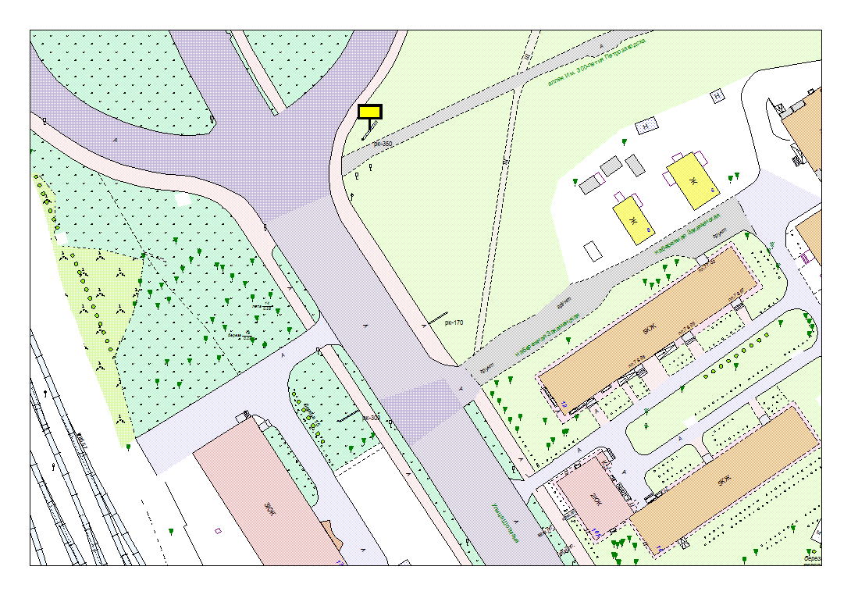

Места размещения рекламных конструкций  (почтовый, строительный или условный адрес) | Шотмана ул. – Чапаева ул. (у кольца)
Тип рекламной конструкции | Билборд
Вид рекламной конструкции | Стационарная рекламная конструкция
Площадь информационного поля | 18.0 м²
Технические характеристики рекламной конструкции:  - размеры, материал надземной и подземной (при наличии) части;  - характеристики освещенности;  -цвет конструкции. | -габаритные размеры 3000х6000;  металл;  - с подсветкой;  -RAL 7040 (серый).
Кадастровый номер участка (квартала) | 10:01:01 01 48
Планировочные ограничения | Зона охраняемого городского ландшафта

Карта № 327. Место размещения рекламной конструкции рк-351.

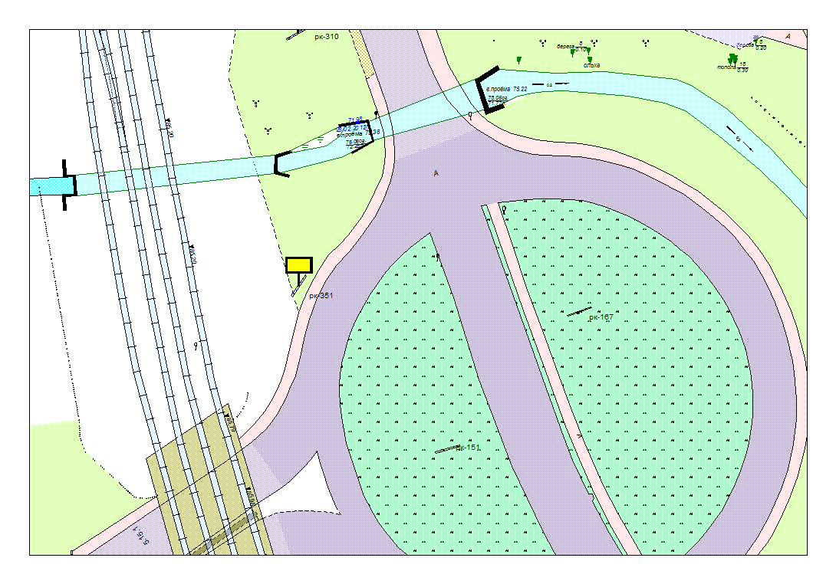

Места размещения рекламных конструкций  (почтовый, строительный или условный адрес) | Шотмана ул. – Чапаева ул. (ЖД путепровод)
Тип рекламной конструкции | Билборд
Вид рекламной конструкции | Стационарная рекламная конструкция
Площадь информационного поля | 18.0 м²
Технические характеристики рекламной конструкции:  - размеры, материал надземной и подземной (при наличии) части;  - характеристики освещенности;  -цвет конструкции. | -габаритные размеры 3000х6000;  металл;  - с подсветкой;  -RAL 7040 (серый).
Кадастровый номер участка (квартала) | 10:01:01 01 49:60 – земельный участок РЖД
Планировочные ограничения | Зона охраняемого городского ландшафта

Карта № 328. Место размещения рекламной конструкции рк-352.

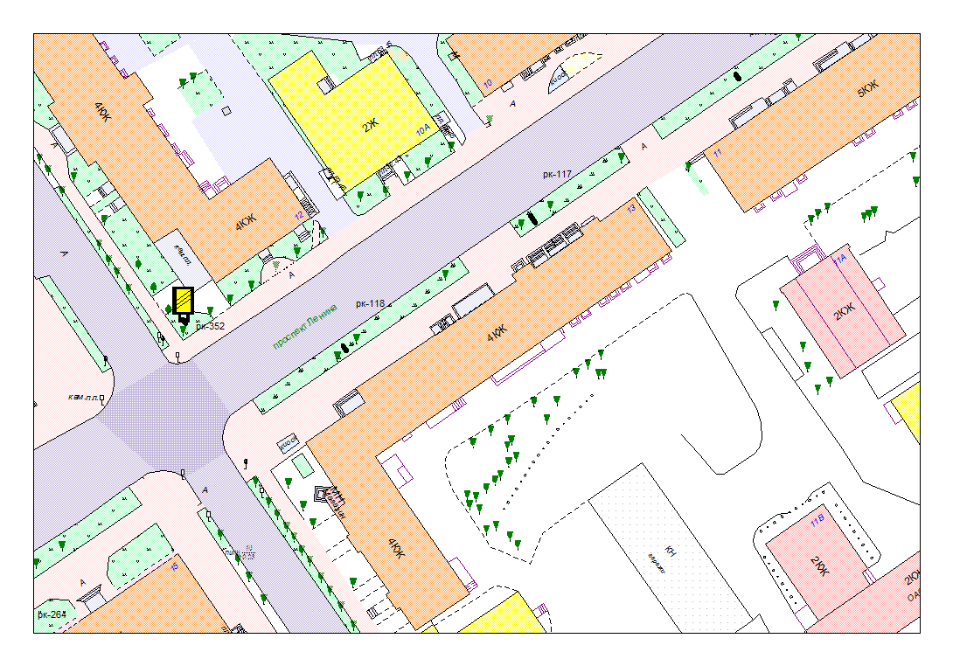

Места размещения рекламных конструкций  (почтовый, строительный или условный адрес) | Пр. Ленина, 12
Тип рекламной конструкции | Сити формат
Вид рекламной конструкции | Стационарная рекламная конструкция
Площадь информационного поля | 2.16 м²
Технические характеристики рекламной конструкции:  - размеры, материал надземной и подземной (при наличии) части;  - характеристики освещенности;  -цвет конструкции. | -габаритные размеры 1300х1900;  алюминий;  - с подсветкой;  -RAL 7038 (серый).
Кадастровый номер участка (квартала) | 10:01:01 01 22:20 (участок жилого дома №12)
Планировочные ограничения | Зона регулирования застройки Б

Карта № 329. Место размещения рекламной конструкции рк-353.

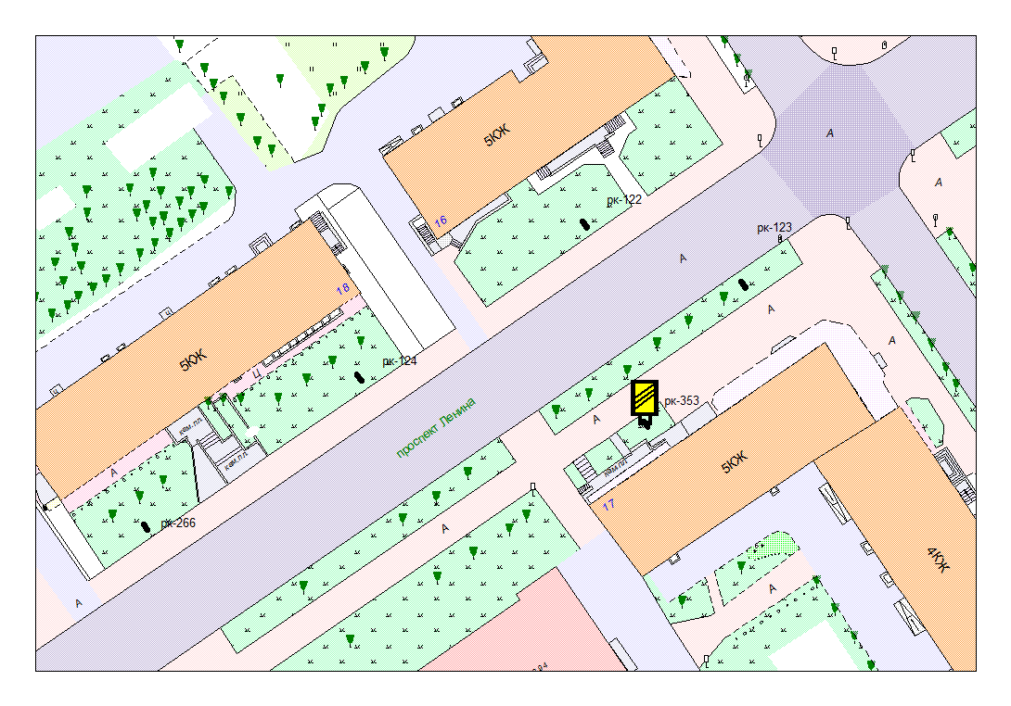
Места размещения рекламных конструкций  (почтовый, строительный или условный адрес) | Пр. Ленина, 17
Тип рекламной конструкции | Сити формат
Вид рекламной конструкции | Стационарная рекламная конструкция
Площадь информационного поля | 2.16 м²
Технические характеристики рекламной конструкции:  - размеры, материал надземной и подземной (при наличии) части;  - характеристики освещенности;  -цвет конструкции. | -габаритные размеры 1300х1900;  алюминий;  - с подсветкой;  -RAL 7038 (серый).
Кадастровый номер участка (квартала) | 10:01:001 01 31:9 (участок жилого дома №17)
Планировочные ограничения | Зона регулирования застройки А

Карта № 330. Место размещения рекламной конструкции рк-354.

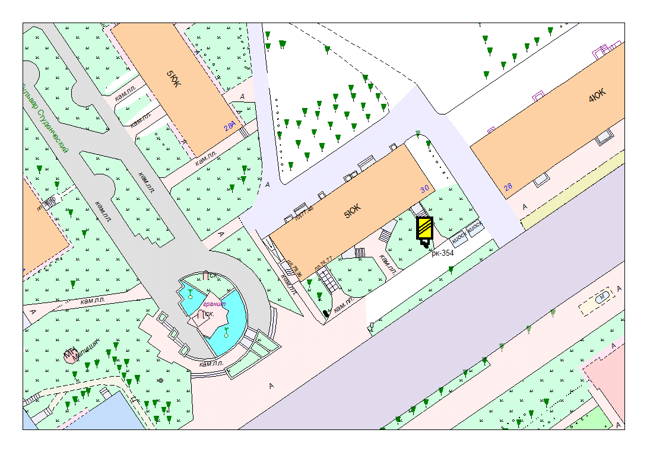
Места размещения рекламных конструкций  (почтовый, строительный или условный адрес) | Пр. Ленина, 30 (1)
Тип рекламной конструкции | Сити формат
Вид рекламной конструкции | Стационарная рекламная конструкция
Площадь информационного поля | 2.16 м²
Технические характеристики рекламной конструкции:  - размеры, материал надземной и подземной (при наличии) части;  - характеристики освещенности;  -цвет конструкции. | -габаритные размеры 1300х1900;  алюминий;  - с подсветкой;  -RAL 7038 (серый).
Кадастровый номер участка (квартала) | 10:01:01 01 41:17 (участок жилого дома №30)
Планировочные ограничения | Зона регулирования застройки В

Карта № 331. Место размещения рекламной конструкции рк-355.

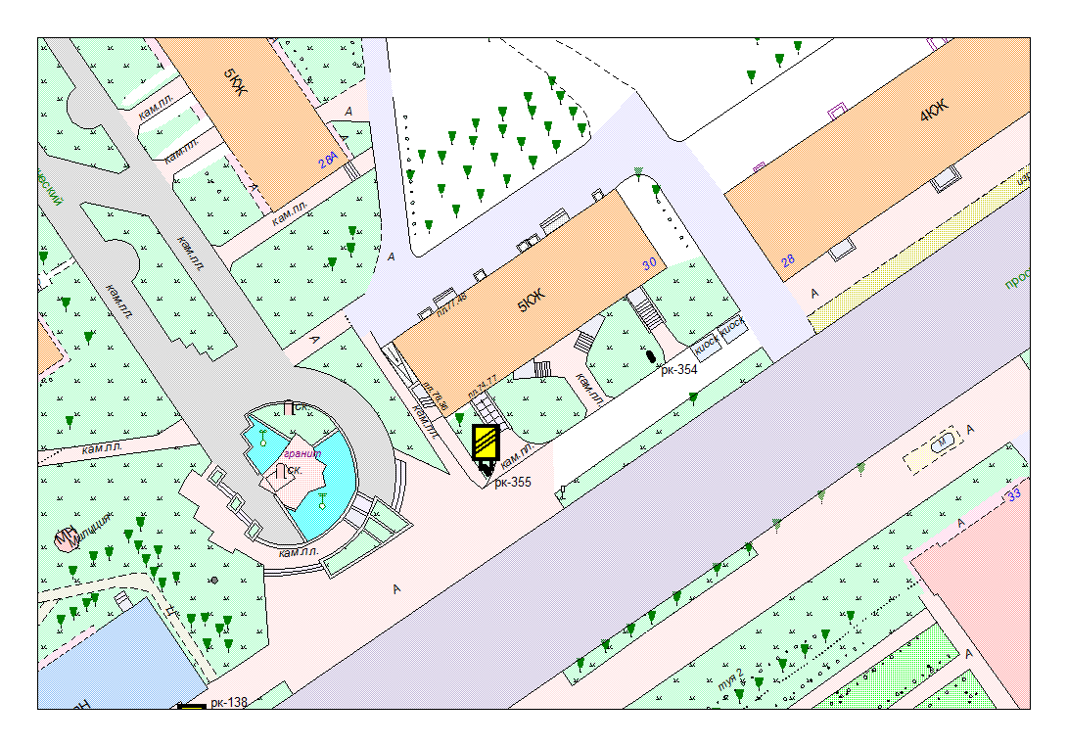
Места размещения рекламных конструкций  (почтовый, строительный или условный адрес) | Пр. Ленина, 30 (2)
Тип рекламной конструкции | Сити формат
Вид рекламной конструкции | Стационарная рекламная конструкция
Площадь информационного поля | 2.16 м²
Технические характеристики рекламной конструкции:  - размеры, материал надземной и подземной (при наличии) части;  - характеристики освещенности;  -цвет конструкции. | -габаритные размеры 1300х1900;  алюминий;  - с подсветкой;  -RAL 7038 (серый).
Кадастровый номер участка (квартала) | 10:01:01 01 41:17 (участок жилого дома №30)
Планировочные ограничения | Зона регулирования застройки В

Карта № 332. Место размещения рекламной конструкции рк-356.

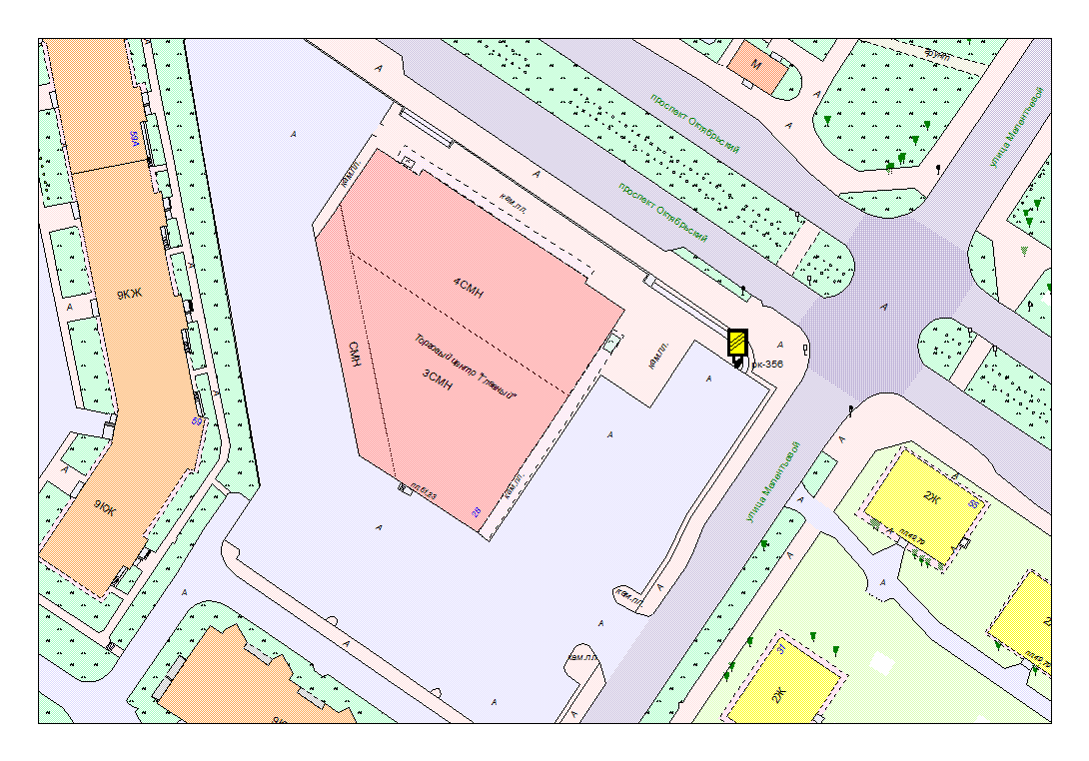

Места размещения рекламных конструкций  (почтовый, строительный или условный адрес) | Ул. Мелентьевой. 28
Тип рекламной конструкции | Сити формат
Вид рекламной конструкции | Стационарная рекламная конструкция
Площадь информационного поля | 2.16 м²
Технические характеристики рекламной конструкции:  - размеры, материал надземной и подземной (при наличии) части;  - характеристики освещенности;  -цвет конструкции. | -габаритные размеры 1300х1900;  алюминий;  - с подсветкой;  -RAL 7038 (серый).
Кадастровый номер участка (квартала) | 10:01:03 01 23
Планировочные ограничения | Зона композиционного регулирования застройки

Карта № 333. Место размещения рекламной конструкции рк-357.

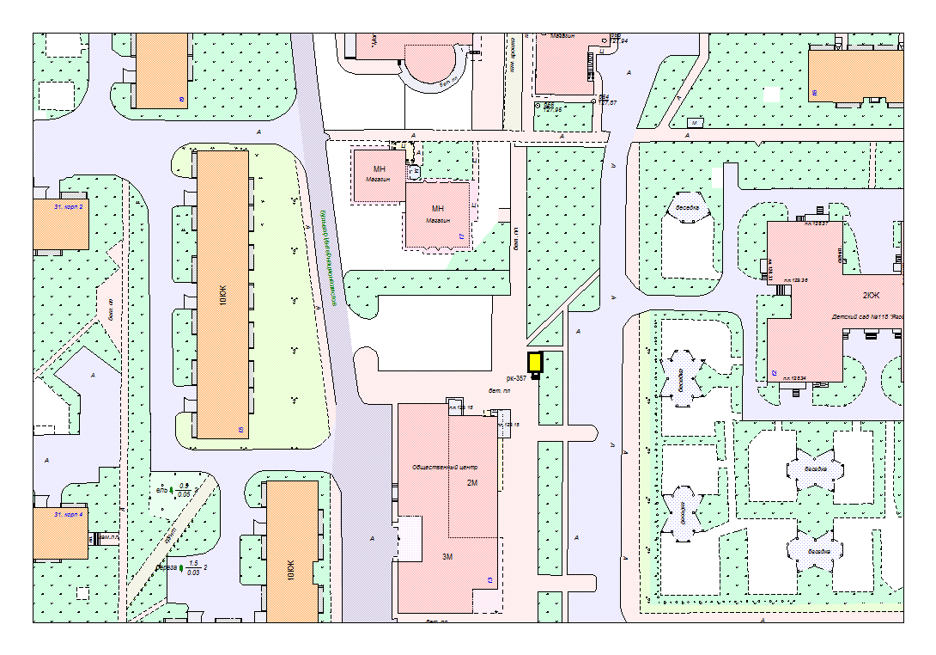
Места размещения рекламных конструкций  (почтовый, строительный или условный адрес) | Бульвар Интернационалистов, 13
Тип рекламной конструкции | Сити формат
Вид рекламной конструкции | Стационарная рекламная конструкция
Площадь информационного поля | 2.16 м²
Технические характеристики рекламной конструкции:  - размеры, материал надземной и подземной (при наличии) части;  - характеристики освещенности;  -цвет конструкции. | -габаритные размеры 1300х1900;  алюминий;  - с подсветкой;  -RAL 7038 (серый).
Кадастровый номер участка (квартала) | 10:01:12 01 09
Планировочные ограничения | Нет

